Tài liệu đặc tả yêu cầu phần mềm – Trợ lý AI quản lý lớp học THPT
Mục | Nội dung
Tệp | docs/tai-lieu-dac-ta.md (bản Word: docs/tai-lieu-dac-ta.docx)
Phiên bản | 1.1, ngày 04/11/2026
Đối chiếu mã nguồn | Commit 3012657, nhánh feat/nhap-giao-vien-tu-tep
Khung tài liệu | ISO/IEC/IEEE 29148 (kế thừa IEEE 830), viết gọn
Người đọc | Giảng viên hướng dẫn, nhóm phát triển, người kiểm thử, nhà trường dùng thử
Tài liệu liên quan | DESIGN.md (thiết kế gốc), FLOWS.md (luồng), DECISIONS.md (quyết định D-001…D-116), PROGRESS.md (tiến độ), PROMPTS.md (kế hoạch giai đoạn), backend/ml/REPORT.md (mô hình cảnh báo)

Mục lục
1. Giới thiệu 4
1.1 Mục đích 4
1.2 Phạm vi 4
1.3 Thuật ngữ và viết tắt 4
1.4 Tài liệu tham chiếu 5
1.5 Tổng quan tài liệu 5
2. Mô tả tổng quát 5
2.1 Bối cảnh sản phẩm 5
2.2 Chức năng chính 5
2.3 Người dùng và ma trận quyền 6
2.4 Môi trường vận hành 6
2.5 Ràng buộc thiết kế (bất biến) 6
2.6 Giả định và phụ thuộc 7
3. Quy tắc nghiệp vụ 7
3.1 Điểm trung bình môn 7
3.2 Kết quả học tập, rèn luyện và lên lớp 8
3.3 Cảnh báo sớm 9
3.4 Ràng buộc dữ liệu và giới hạn 10
4. Mô hình use case 10
4.1 Tác nhân 10
4.2 Sơ đồ use case tổng quát 11
4.3 Danh sách use case 12
4.4 Sơ đồ use case phân rã 14
4.5 Đặc tả use case 15
5. Yêu cầu chức năng 21
5.1 Xác thực và tài khoản (auth) 21
5.2 Quản trị (classes, auth, rag – chỉ Admin) 21
5.3 Chọn năm học 23
5.4 Nhập dữ liệu từ tệp (imports) 23
5.5 Sửa và nhập tay điểm 24
5.6 Tính toán và hiển thị theo Thông tư 22 (analytics) 24
5.7 Cảnh báo sớm (warning) 26
5.8 Văn bản quy định và RAG (rag) 26
5.9 Trợ lý AI hỏi đáp (assistant) 27
5.10 Nhận xét và báo cáo (reports) 27
6. Mô hình hành vi 28
6.1 Sơ đồ tuần tự 28
6.2 Sơ đồ hoạt động 34
6.3 Sơ đồ trạng thái 37
7. Yêu cầu dữ liệu 37
7.1 Mô hình dữ liệu 37
7.2 Cấu hình nghiệp vụ (bảng settings) 37
7.3 Định dạng tệp nhập 38
7.4 Dữ liệu mẫu 38
7.5 Nhật ký và lưu giữ 38
7.6 Sơ đồ thực thể – liên kết (ERD) 39
8. Yêu cầu giao diện ngoài 40
8.1 Giao diện người dùng 40
8.2 Giao diện lập trình 41
8.3 Dịch vụ bên ngoài 43
9. Yêu cầu phi chức năng 43
10. Ma trận truy vết 44
10.1 Chức năng DESIGN → yêu cầu 44
10.2 Yêu cầu phi chức năng DESIGN → NFR 45
11. Hạn chế, chỗ lệch và vấn đề mở 45
11.1 Hạn chế đã biết và việc chưa làm 45
11.2 Chỗ lệch giữa DESIGN và mã nguồn 46
11.3 Vấn đề mở 46

Lịch sử phiên bản
Phiên bản | Ngày | Nội dung
1.0 | 04/11/2026 | docs/SRS.md: mô tả tổng quát, use case, yêu cầu chức năng, mô hình hành vi, dữ liệu, giao diện, phi chức năng, truy vết
1.1 | 04/11/2026 | Tài liệu này: thêm quy tắc nghiệp vụ (BR), mức ưu tiên và cách kiểm chứng cho từng yêu cầu, nơi thực thi các ràng buộc, bảng API đủ 52 endpoint kèm vai trò, định dạng tệp nhập, chỗ lệch DESIGN – mã nguồn, vấn đề mở; thêm FR-ANA-12

Tài liệu mô tả những gì hệ thống làm được ở thời điểm đối chiếu. Mỗi yêu cầu có mã, mức ưu tiên, trạng thái, nguồn (mục DESIGN hoặc quyết định D-xxx) và cách kiểm chứng. Khi DESIGN.md và mã nguồn khác nhau, tài liệu theo mã nguồn và ghi chỗ lệch ở mục 11.2.
Ký hiệu trạng thái: Đã làm = đã làm và có test · Một phần = đã làm một phần hoặc còn hạn chế đã biết · Chưa làm = chưa làm.
Ký hiệu ưu tiên: lấy theo cột Ưu tiên của DESIGN mục 2: Phải có · Nên có · Nếu còn thời gian. Phần làm thêm ngoài DESIGN theo yêu cầu của nhóm ghi "Nên có".
Kiểm chứng: đường dẫn tệp test tính từ backend/tests/; eval/… là bộ đánh giá. "Kiểm bằng tay" là phần giao diện chưa có test tự động (D-069), đã soát trên Chrome.

1. Giới thiệu

1.1 Mục đích
Đặc tả yêu cầu chức năng, quy tắc nghiệp vụ, dữ liệu, giao diện và yêu cầu phi chức năng của web app hỗ trợ trường THPT theo dõi điểm, chuyên cần, rèn luyện; cảnh báo sớm học sinh có nguy cơ không được lên lớp; hỏi đáp dữ liệu và quy định bằng tiếng Việt; sinh nhận xét và báo cáo bằng AI. Tài liệu dùng làm căn cứ nghiệm thu, viết test và đánh giá phạm vi đã làm so với thiết kế.

1.2 Phạm vi
- Trong phạm vi: một trường, nhiều năm học (đúng một năm hiện hành), ba khối 10–12, ba loại tài khoản (Giáo viên, Ban giám hiệu, Quản trị viên); GVCN và GVBM suy ra từ phân công. Dữ liệu vào bằng tệp Excel/CSV và nhập tay điểm. Công thức theo Thông tư 22/2021/TT-BGDĐT.
- Ngoài phạm vi: cổng phụ huynh và học sinh, đồng bộ với cơ sở dữ liệu ngành, ứng dụng di động, xếp thời khoá biểu, gửi email hay tin nhắn ra ngoài.
- Dữ liệu: chỉ dữ liệu giả lập (data/seed/, data/samples/). Không có dữ liệu thật hay khoá API trong mã nguồn.

1.3 Thuật ngữ và viết tắt
Thuật ngữ | Nghĩa
GVBM | Giáo viên bộ môn: giáo viên có phân công dạy một cặp lớp–môn
GVCN | Giáo viên chủ nhiệm: giáo viên được gán làm chủ nhiệm một lớp trong một năm học
BGH | Ban giám hiệu (vai trò principal)
Admin | Quản trị viên / giáo vụ (vai trò admin)
ĐĐGtx, ĐĐGgk, ĐĐGck | Điểm đánh giá thường xuyên, giữa kỳ, cuối kỳ (tx, gk, ck)
ĐTBmhk, ĐTBmcn | Điểm trung bình môn học kỳ, cả năm
Môn nhận xét | Môn đánh giá bằng Đạt / Chưa đạt (Giáo dục thể chất, HĐTN-HN, GDĐP, Âm nhạc, Mĩ thuật)
Năm hiện hành | Năm học mặc định khi mở hệ thống (đúng một năm)
Bản nháp (draft) | Văn bản do AI sinh, chưa được giáo viên duyệt
RAG | Tìm đoạn văn bản quy định liên quan bằng vector rồi đưa cho LLM
Mã tạm | Mã HS_01, HS_02… thay họ tên và mã học sinh trước khi gửi LLM
BR, FR, NFR, UC | Quy tắc nghiệp vụ, yêu cầu chức năng, yêu cầu phi chức năng, use case

1.4 Tài liệu tham chiếu
- Thông tư 22/2021/TT-BGDĐT quy định đánh giá học sinh trung học cơ sở và trung học phổ thông. Mã nguồn hiện dựa trên nguồn thứ cấp, cần đối chiếu văn bản gốc (mục 11.3).
- Chương trình giáo dục phổ thông 2018, cấp THPT: danh mục 17 môn và số tiết dùng trong subjects.
- ISO/IEC/IEEE 29148:2018 – Kỹ thuật yêu cầu (khung tài liệu).
- Các tài liệu nội bộ ở bảng đầu trang.

1.5 Tổng quan tài liệu
Mục 2 mô tả tổng quát sản phẩm và ràng buộc. Mục 3 là quy tắc nghiệp vụ (công thức Thông tư 22, luật cảnh báo, ràng buộc dữ liệu). Mục 4 là mô hình use case. Mục 5 là yêu cầu chức năng theo module. Mục 6 là mô hình hành vi. Mục 7 là yêu cầu dữ liệu. Mục 8 là giao diện ngoài. Mục 9 là yêu cầu phi chức năng. Mục 10 là ma trận truy vết. Mục 11 là hạn chế, chỗ lệch và vấn đề mở.

2. Mô tả tổng quát

2.1 Bối cảnh sản phẩm
Hệ thống ba tầng chạy bằng Docker Compose: front-end React, back-end FastAPI, PostgreSQL 16 + pgvector. LLM là dịch vụ bên ngoài (Anthropic, Gemini) hoặc chạy nội bộ (Ollama), chỉ được gọi từ hai module: Trợ lý AI và Nhận xét & báo cáo.
Module back-end | Trách nhiệm
auth | Đăng nhập JWT, tài khoản, đổi mật khẩu, nhập giáo viên từ tệp, nhật ký truy cập
classes | Năm học, lớp, học sinh, môn, phân công, chọn năm học
imports | Nhập tệp (điểm, điểm danh, rèn luyện, danh sách học sinh), sửa / nhập tay điểm
analytics | Nơi duy nhất cài công thức Thông tư 22; dashboard lớp, bảng điểm môn, hồ sơ, tổng quan khối
warning | Cảnh báo sớm hai lớp: luật cứng + mô hình ML
rag | Nạp, tách Điều/Khoản, tìm kiếm văn bản quy định
assistant | Trợ lý hỏi đáp: LLM gọi 7 hàm chỉ đọc
reports | Sinh nhận xét / báo cáo nháp, kiểm, duyệt, xuất PDF
core | Cấu hình, DB, authorize(), ẩn danh, bảo mật

2.2 Chức năng chính
- Đăng nhập, phân quyền theo vai trò và phân công; bắt đổi mật khẩu tạm.
- Quản trị: tài khoản, nhập giáo viên từ tệp, năm học (nhiều năm, lên lớp), lớp, GVCN, phân công, danh sách học sinh, văn bản quy định.
- Nhập điểm, điểm danh, rèn luyện từ tệp có xem trước; sửa / nhập tay điểm từng học sinh kèm lịch sử.
- Tính ĐTB, mức học tập, rèn luyện, điều kiện lên lớp theo Thông tư 22.
- Dashboard lớp, bảng điểm môn (lọc theo khoảng điểm), hồ sơ học sinh, so sánh khối.
- Cảnh báo sớm có lý do; GVCN ghi nhận xử lý; BGH xem toàn trường.
- Trợ lý AI hỏi dữ liệu và quy định, có nguồn.
- Sinh nhận xét môn, học bạ, phiếu liên lạc, báo cáo lớp / khối; duyệt; xuất PDF.

2.3 Người dùng và ma trận quyền
Vai trò lưu trong tài khoản là teacher, principal, admin. GVBM và GVCN không phải loại tài khoản: một giáo viên là GVBM của các cặp lớp–môn được phân công và là GVCN của lớp được gán; quyền cộng dồn và tính theo năm học của lớp.
Dữ liệu / thao tác | GVBM | GVCN | BGH | Admin
Bảng điểm môn của lớp | Môn được phân công | Mọi môn của lớp chủ nhiệm | Toàn trường | Không
Nhập điểm từ tệp, sửa / nhập tay điểm | Đúng lớp–môn | Không (trừ môn mình dạy) | Không | Không
Dashboard lớp, cảnh báo của lớp | Không | Lớp chủ nhiệm | Toàn trường | Không
Nhập điểm danh, rèn luyện | Không | Lớp chủ nhiệm | Không | Không
Ghi nhận cảnh báo ("đã trao đổi", "báo nhầm") | Không | Lớp chủ nhiệm | Chỉ xem | Không
Hồ sơ học sinh | Chỉ các môn mình dạy | Đầy đủ (kể cả phụ huynh) | Đầy đủ | Không
So sánh khối, cảnh báo toàn trường | Không | Không | Có | Không
Trợ lý AI | Phạm vi như trên | Phạm vi như trên | Phạm vi như trên | Không
Nhận xét môn | Đúng lớp–môn | – | – | Không
Học bạ, phiếu liên lạc, báo cáo lớp | – | Lớp chủ nhiệm | Xem, báo cáo lớp / khối | Không
Tài khoản, năm học, lớp, phân công, danh sách HS, văn bản quy định | Không | Không | Không | Có

Admin không xem dữ liệu học sinh (D-039): màn hình quản trị chỉ có số đếm. Sai quyền trả 403 với cùng một thông điệp, không nêu lý do.

2.4 Môi trường vận hành
- Máy chủ: Docker Compose gồm 3 container (db pgvector/pg16, backend Python 3.12, frontend Vite). Không cần GPU.
- Trình duyệt: đã kiểm trên Chrome (desktop và khổ 390 px), có chế độ sáng / tối.
- Mạng ra ngoài: chỉ cần khi dùng LLM qua API và lần đầu tải mô hình embedding (khoảng 2,3 GB vào volume hf_cache).

2.5 Ràng buộc thiết kế (bất biến)
Tám nguyên tắc trong CLAUDE.md, áp dụng cho mọi yêu cầu bên dưới. Đường dẫn tính từ backend/app/.
Mã | Ràng buộc | Nơi thực thi
C1 | Code tính số liệu, LLM chỉ diễn giải. Mọi con số AI nói ra phải đến từ một hàm Analytics. | assistant/grounding.py (đối chiếu số trong câu trả lời), reports/checks.py (chặn bản nháp có số lạ)
C2 | Công thức Thông tư 22 chỉ nằm trong analytics/; hệ số và ngưỡng đọc từ bảng settings. | analytics/config.py (load_config); warning/rules.py chỉ dùng kết quả Analytics
C3 | LLM chỉ gọi đúng 7 hàm chỉ đọc; phạm vi (lớp, môn, khối, năm) lấy từ phiên và phân công, không từ tham số LLM điền. | assistant/tools.py, assistant/scope.py
C4 | Mọi endpoint và mọi tool đi qua authorize(user, class_id, subject_id). | core/authorize.py (authorize, authorize_write, authorize_admin, authorize_school, authorize_assistant), reports/permissions.py
C5 | Trước khi gửi LLM: thay họ tên, mã HS bằng mã tạm; không bao giờ gửi ngày sinh, tên và số điện thoại phụ huynh. | core/pseudonymize.py (lớp Pseudonymizer thay tên bằng mã tạm; assert_safe chặn dữ liệu cấm trước mỗi lần gọi)
C6 | Văn bản AI sinh luôn ở draft tới khi giáo viên duyệt; không có đường nào gửi bản nháp ra ngoài. | reports/ (xuất PDF bản nháp trả 409; không có chức năng gửi)
C7 | Chỉ dữ liệu giả lập; không commit dữ liệu thật hay khoá API. | data/seed/, data/samples/, .gitignore, .env.example
C8 | Không cần GPU. | Embedding BAAI/bge-m3 chạy CPU (rag/embedding.py); mô hình ML scikit-learn

2.6 Giả định và phụ thuộc
- Quy tắc Thông tư 22 lấy từ nguồn thứ cấp, cần đối chiếu văn bản gốc (D-047…D-055).
- Định dạng tệp xuất từ sổ điểm điện tử (VNEDU, SMAS…) là suy đoán; ánh xạ cột và tự dò dòng tiêu đề để bù (D-057).
- Chất lượng trả lời AI phụ thuộc nhà cung cấp LLM; gói miễn phí Gemini có giới hạn số yêu cầu mỗi phút / ngày (D-094).
- Mô hình cảnh báo ML huấn luyện trên dữ liệu giả lập; cần huấn luyện lại khi có dữ liệu thật.

3. Quy tắc nghiệp vụ
Các quy tắc dưới đây là cách hiểu Thông tư 22 đang cài trong mã. Mọi giá trị mặc định đọc từ bảng settings (nạp bằng migration), đổi được mà không sửa mã. Đường dẫn tính từ backend/app/.

3.1 Điểm trung bình môn
Mã | Quy tắc | Khoá settings (mặc định) | Hiện thực
BR-01 | ĐTBmhk = (Tổng ĐĐGtx + 2 × ĐĐGgk + 3 × ĐĐGck) / (Số ĐĐGtx + 5). | coef_midterm (2), coef_final (3) | analytics/scores.py
BR-02 | ĐTBmcn = (ĐTBmhkI + 2 × ĐTBmhkII) / 3, tính từ hai ĐTB học kỳ đã làm tròn. | coef_year_semester2 (2) | analytics/scores.py
BR-03 | Làm tròn nửa lên tới 1 chữ số thập phân (ROUND_HALF_UP). Mọi phép so ngưỡng dùng số đã làm tròn: 3,4 là dưới 3,5; 3,5 thì không. | – | analytics/scores.py
BR-04 | Số ĐĐGtx mỗi học kỳ theo số tiết/năm của môn: đến 35 tiết: 2; đến 70 tiết: 3; trên 70 tiết: 4 (ngưỡng tính cả biên). | regular_assessment_count | analytics/thresholds.py
BR-05 | ĐTB học kỳ khi còn thiếu đầu điểm chỉ là "tạm tính" (hiển thị dấu *), không dùng để xếp mức. | – | analytics/scores.py
BR-06 | Môn nhận xét chỉ có Đạt / Chưa đạt, không có ĐTB; kết quả cả năm là kết quả học kỳ II. | – | analytics/conduct.py

3.2 Kết quả học tập, rèn luyện và lên lớp
Mã | Quy tắc | Khoá settings (mặc định) | Hiện thực
BR-07 | Mức Tốt: mọi môn nhận xét Đạt; mọi môn điểm số từ 6,5; ít nhất 6 môn từ 8,0. | score_threshold_fair (6,5), score_threshold_good (8,0), level_min_subjects (6) | analytics/learning.py
BR-08 | Mức Khá: mọi môn nhận xét Đạt; mọi môn điểm số từ 5,0; ít nhất 6 môn từ 6,5. | score_threshold_pass (5,0), score_threshold_fair, level_min_subjects | analytics/learning.py
BR-09 | Mức Đạt: nhiều nhất 1 môn nhận xét Chưa đạt; ít nhất 6 môn điểm số từ 5,0; không môn nào dưới 3,5. Các trường hợp còn lại: Chưa đạt. | score_threshold_fail (3,5), score_threshold_pass, level_min_subjects | analytics/learning.py
BR-10 | Mức bị thấp hơn Tốt hoặc Khá từ 2 mức trở lên chỉ vì đúng một môn thì được nâng 1 mức (Điều 9). | level_single_subject_adjustment (bật) | analytics/learning.py
BR-11 | Chỉ xếp mức khi mọi môn đủ dữ liệu; thiếu thì để trống và nêu các môn còn thiếu. | – | analytics/learning.py
BR-12 | Rèn luyện cả năm: dùng bản ghi "cả năm" nếu giáo viên đã nhập; chưa có thì lấy học kỳ II và đánh dấu "suy ra". | – | analytics/conduct.py
BR-13 | Đủ điều kiện lên lớp khi học tập và rèn luyện cả năm từ Đạt trở lên và nghỉ không quá 45 buổi (45 vẫn đủ, 46 thì không) (Điều 12). Học tập hoặc rèn luyện đã Chưa đạt, hay nghỉ quá mức, thì kết luận "không đủ" ngay cả khi còn thiếu dữ liệu. | max_absent_sessions (45) | analytics/promotion.py
BR-14 | Môn có thể phải kiểm tra lại trong hè: môn điểm số có ĐTBmcn dưới 5,0; môn nhận xét Chưa đạt cả năm (Điều 14). | score_threshold_pass | analytics/promotion.py

3.3 Cảnh báo sớm
Luật cứng nằm ở warning/rules.py, mô hình ML ở warning/model.py, phần gộp ở warning/service.py. Số buổi nghỉ là tổng buổi nghỉ có phép và không phép trong năm học.
Mã | Luật | Điều kiện kích hoạt | Mức | Khoá settings
BR-15 | absent_over_limit | Nghỉ quá 45 buổi | Cao | max_absent_sessions (45)
BR-16 | absent_high | Nghỉ từ 40 tới 45 buổi | Cao | absent_warning_high (40)
BR-17 | absent_notice | Nghỉ từ 30 tới 39 buổi | Trung bình | absent_warning_notice (30)
BR-18 | level_fail | Kết quả học tập của kỳ đang xét là Chưa đạt | Cao | –
BR-19 | subject_below_fail | Có môn ĐTB dưới 3,5 | Trung bình | score_threshold_fail
BR-20 | few_subjects_pass | Đã xếp được mức nhưng ít hơn 6 môn điểm số từ 5,0 | Trung bình | level_min_subjects, score_threshold_pass
BR-21 | comment_fail_2plus | Từ 2 môn nhận xét Chưa đạt trở lên | Trung bình | – (hằng trong analytics/learning.py)
BR-22 | conduct_hk1_fail | Rèn luyện học kỳ I Chưa đạt | Trung bình | –
BR-23 | retake_risk | Có môn có thể phải kiểm tra lại (BR-14) | Trung bình | score_threshold_pass
BR-24 | grade12_exam_low | Khối 12: môn đăng ký thi tốt nghiệp có ĐTB dưới 5,0 | Trung bình | score_threshold_pass
BR-25 | Mô hình ML | Random Forest dự báo xác suất học tập cả năm Chưa đạt, từ giữa học kỳ I: từ 0,54 là Trung bình, từ 0,80 là Cao; nêu tối đa 3 yếu tố làm tăng nguy cơ | Trung bình / Cao | – (ngưỡng trong backend/ml/models/early-warning-rf-20261012.json)
BR-26 | Mức cuối | Mức cao nhất giữa các luật và mô hình ML. Không luật nào kích hoạt và ML dưới ngưỡng: Thấp, không vào danh sách "cần hỗ trợ" | – | –

Câu lý do chỉ nêu số liệu, không khẳng định "không thể đạt" (D-048), dùng từ trung tính "cần hỗ trợ" và không có họ tên.

3.4 Ràng buộc dữ liệu và giới hạn
Mã | Quy tắc | Hiện thực
BR-27 | Điểm số trong khoảng 0–10, tối đa 1 chữ số thập phân, không tự làm tròn; nhận cả 7,5 và 7.5. | imports/values.py, imports/validation.py, imports/manual.py
BR-28 | Mỗi đầu điểm có đúng một trong hai: điểm số hoặc Đạt / Chưa đạt; khoá duy nhất theo lớp-học sinh, môn, học kỳ, loại, thứ tự. | Ràng buộc CHECK và khoá duy nhất trong DB
BR-29 | Mỗi học sinh thuộc một lớp mỗi năm học; mỗi cặp lớp–môn một giáo viên; mỗi giáo viên chủ nhiệm tối đa một lớp mỗi năm; tên lớp không trùng trong một năm. | classes/, ràng buộc DB
BR-30 | Đúng một năm hiện hành; các năm học không chồng ngày; ngày điểm danh phải nằm trong năm học của lớp. | classes/admin_service.py, imports/validation.py
BR-31 | Trợ lý AI: tối đa 10 câu hỏi mỗi phút mỗi tài khoản (biến môi trường ASSISTANT_RATE_PER_MINUTE); tối đa 4 vòng gọi hàm mỗi câu hỏi. | assistant/service.py, core/config.py
BR-32 | RAG lấy 4 đoạn gần nhất và bỏ các đoạn có độ tương đồng dưới 0,56 (rag_min_similarity); văn bản hết hiệu lực không bao giờ được trích. | rag/search.py

4. Mô hình use case

4.1 Tác nhân
Tác nhân | Loại | Mô tả
Người dùng | Trừu tượng | Mọi người có tài khoản; dùng chung đăng nhập, đổi mật khẩu, chọn năm học
Giáo viên | Chính | Tài khoản vai trò teacher. Là GVBM của các cặp lớp–môn được phân công và là GVCN của lớp được gán; quyền cộng dồn, tính theo năm học
Giáo viên bộ môn (GVBM) | Chính | Nhập, sửa điểm môn mình dạy; xem bảng điểm, hồ sơ (môn mình); sinh nhận xét môn
Giáo viên chủ nhiệm (GVCN) | Chính | Xem dashboard, cảnh báo, hồ sơ đầy đủ của lớp chủ nhiệm; nhập điểm danh, rèn luyện; sinh học bạ, phiếu liên lạc, báo cáo lớp
Ban giám hiệu (BGH) | Chính | Xem toàn trường, so sánh khối, cảnh báo toàn trường; sinh, duyệt báo cáo lớp / khối; không nhập dữ liệu
Quản trị viên (Admin) | Chính | Tài khoản, năm học, lớp, phân công, danh sách học sinh, văn bản quy định; không xem dữ liệu học sinh
Dịch vụ LLM | Phụ (hệ thống ngoài) | Anthropic / Gemini / Ollama; chỉ nhận dữ liệu đã ẩn danh, chỉ được yêu cầu 7 hàm chỉ đọc

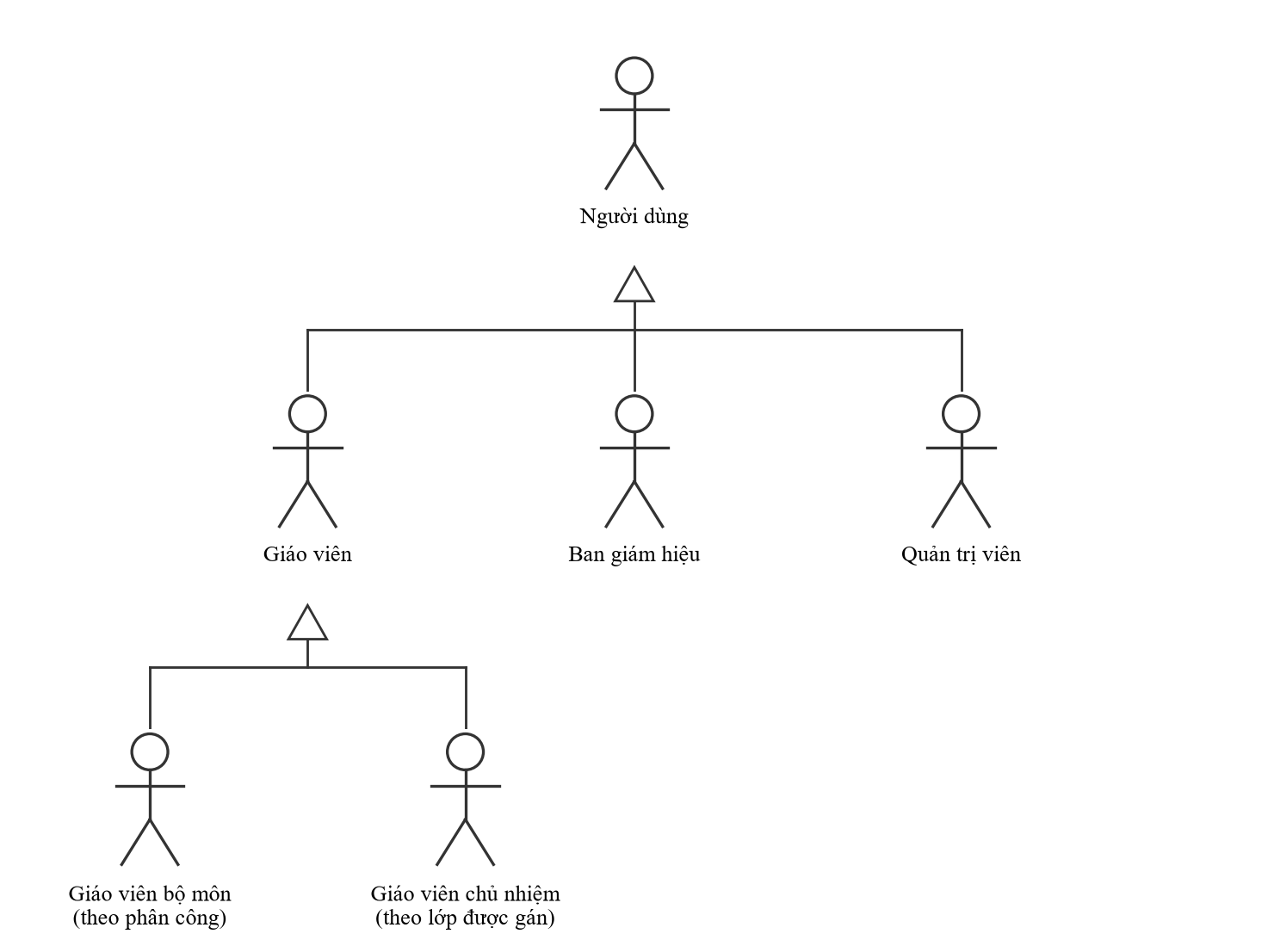
Hình 4.1 – Các tác nhân và quan hệ kế thừa

4.2 Sơ đồ use case tổng quát
Trong sơ đồ tổng quát, "Giáo viên" đại diện cho cả GVBM và GVCN; use case nào chỉ dành cho một trong hai được ghi ở bảng 4.3 và ở các sơ đồ phân rã.
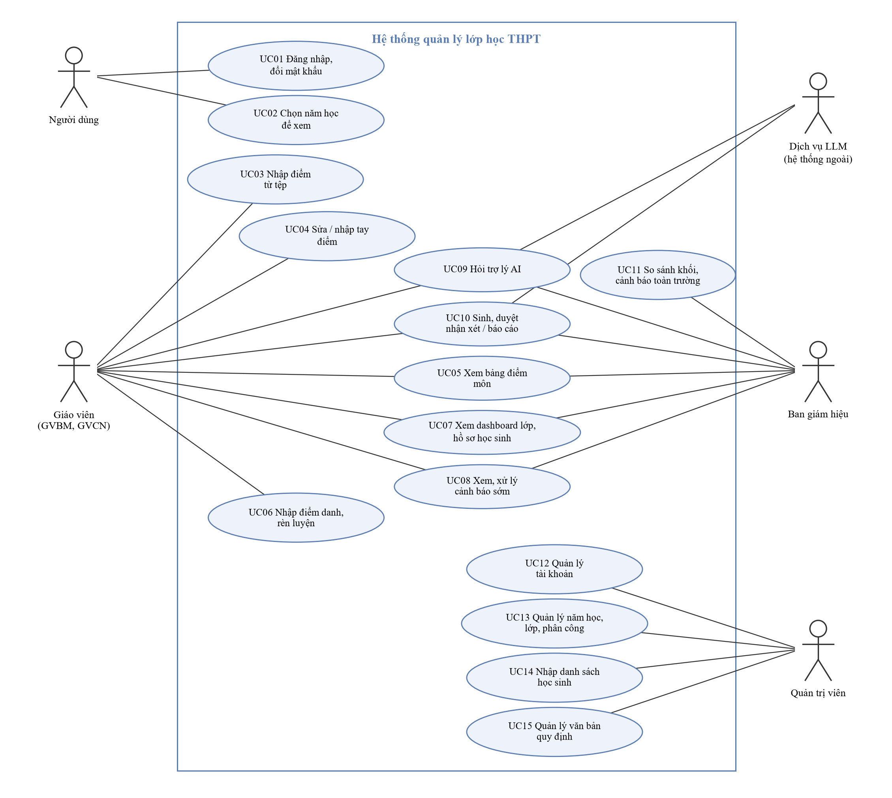
Hình 4.2 – Sơ đồ use case tổng quát

4.3 Danh sách use case
Mã | Tên use case | Tác nhân | Mô tả ngắn | Yêu cầu
UC01 | Đăng nhập, đổi mật khẩu | Người dùng | Đăng nhập JWT; bắt đặt mật khẩu mới khi dùng mật khẩu tạm; tự đổi mật khẩu | FR-AUTH-01…05
UC02 | Chọn năm học để xem | Người dùng (Admin dùng ở trang quản trị) | Chọn năm trên thanh trên cùng; mọi trang xem theo năm đó | FR-YEAR-01…03
UC03 | Nhập điểm từ tệp | GVBM | Tải tệp điểm một môn, một học kỳ; xem trước; xác nhận | FR-IMP-01…07
UC04 | Sửa / nhập tay điểm | GVBM | Sửa vài đầu điểm của một học sinh, bắt chọn lý do, lưu lịch sử | FR-SCORE-01…04
UC05 | Xem bảng điểm môn | GVBM, GVCN, BGH | Lưới điểm, ĐTB, phân bố, lọc theo khoảng điểm, lịch sử sửa | FR-ANA-07, FR-ANA-08
UC06 | Nhập điểm danh, rèn luyện | GVCN | Tải tệp điểm danh / rèn luyện của lớp chủ nhiệm | FR-IMP-01…07
UC07 | Xem dashboard lớp, hồ sơ học sinh | GVCN, BGH (GVBM: hồ sơ môn mình) | Số liệu lớp theo Thông tư 22, hồ sơ từng em | FR-ANA-06, FR-ANA-09
UC08 | Xem, xử lý cảnh báo sớm | GVCN (ghi nhận), BGH (xem) | Danh sách học sinh cần hỗ trợ kèm lý do; ghi nhận đã trao đổi / báo nhầm | FR-WARN-01…05
UC09 | Hỏi trợ lý AI | Giáo viên, BGH; Dịch vụ LLM | Hỏi dữ liệu và quy định bằng tiếng Việt, có nguồn | FR-AI-01…06, FR-RAG-02
UC10 | Sinh, duyệt nhận xét / báo cáo | GVBM, GVCN, BGH; Dịch vụ LLM | Sinh bản nháp, kiểm, sửa, duyệt, xuất PDF | FR-RPT-01…06
UC11 | So sánh khối, cảnh báo toàn trường | BGH | So sánh các lớp trong khối, học kỳ I và II mọi môn; cảnh báo mức cao | FR-ANA-10, FR-WARN-05
UC12 | Quản lý tài khoản | Admin | Tạo, sửa, đặt lại mật khẩu, khoá / mở khoá; nhập giáo viên từ tệp | FR-ADM-01…04
UC13 | Quản lý năm học, lớp, phân công | Admin | Năm học, năm hiện hành, lên lớp; lớp, GVCN; phân công giảng dạy | FR-ADM-05…08
UC14 | Nhập danh sách học sinh | Admin | Nhập / gỡ học sinh của một lớp | FR-ADM-09
UC15 | Quản lý văn bản quy định | Admin | Tải văn bản, tách Điều/Khoản, đổi hiệu lực | FR-ADM-10, FR-RAG-01…03

4.4 Sơ đồ use case phân rã
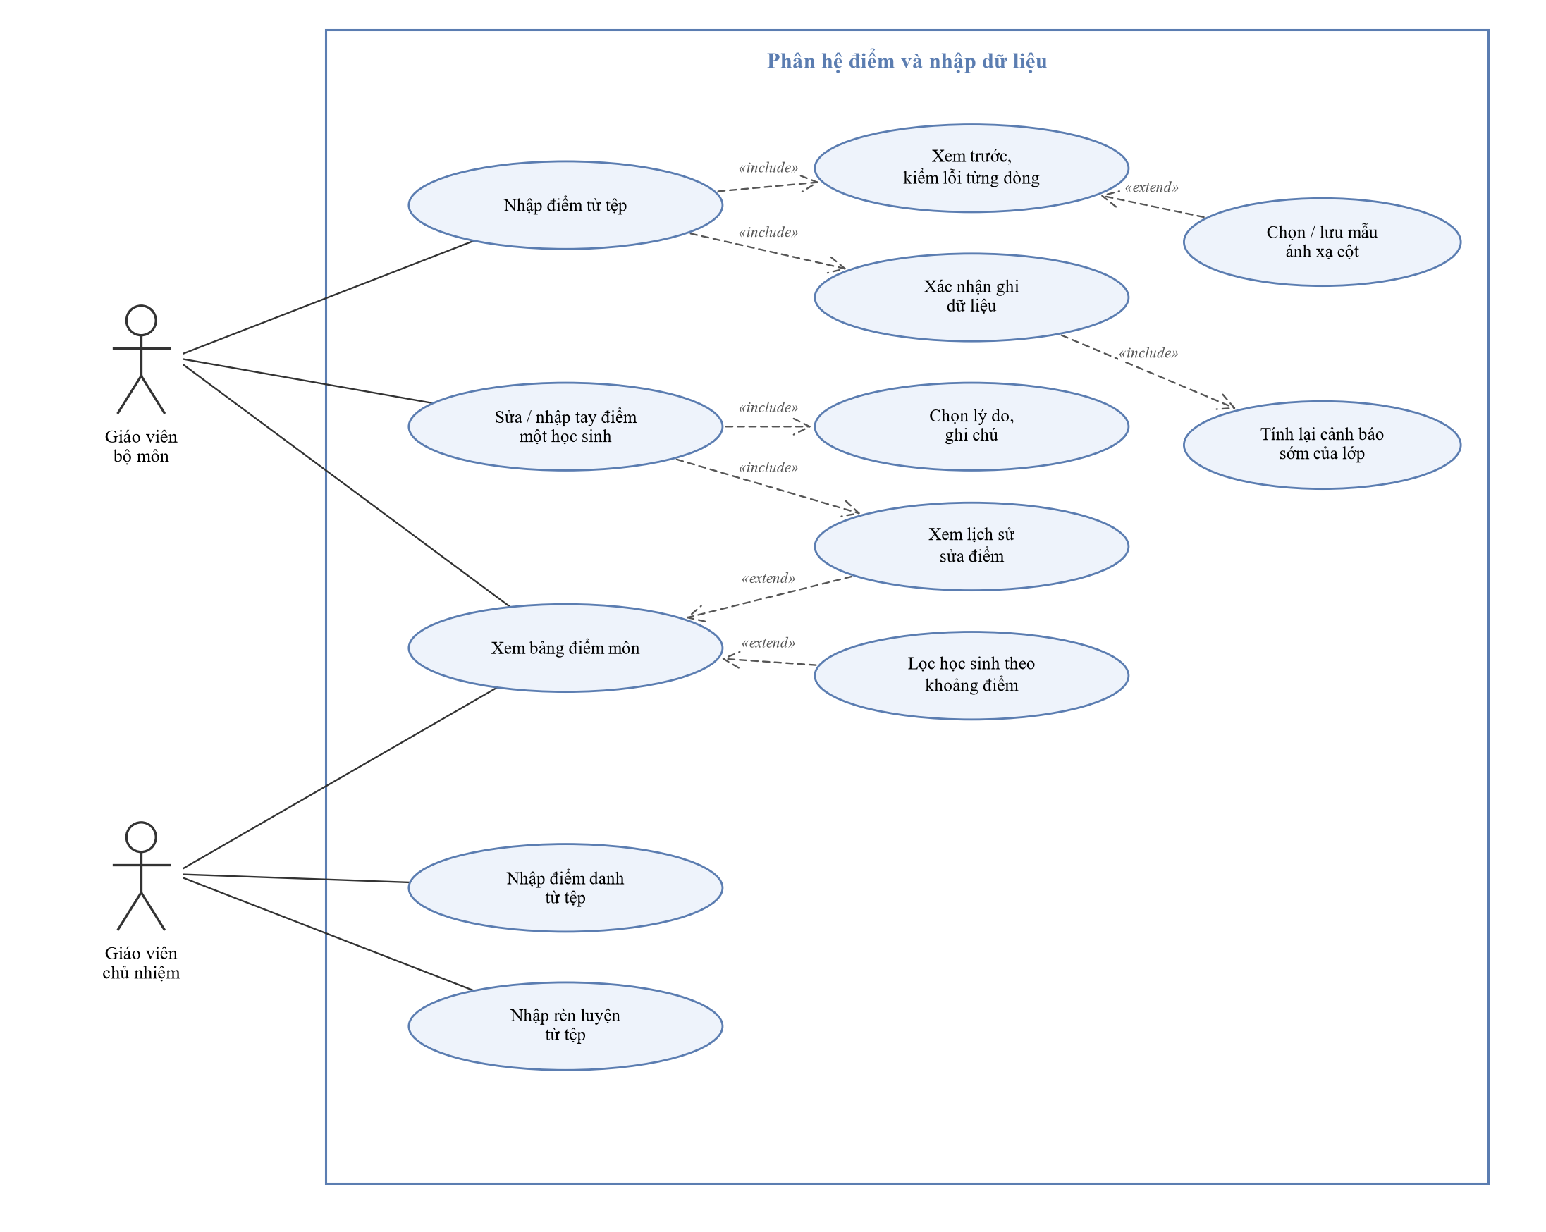
Hình 4.3 – Phân rã: điểm và nhập dữ liệu
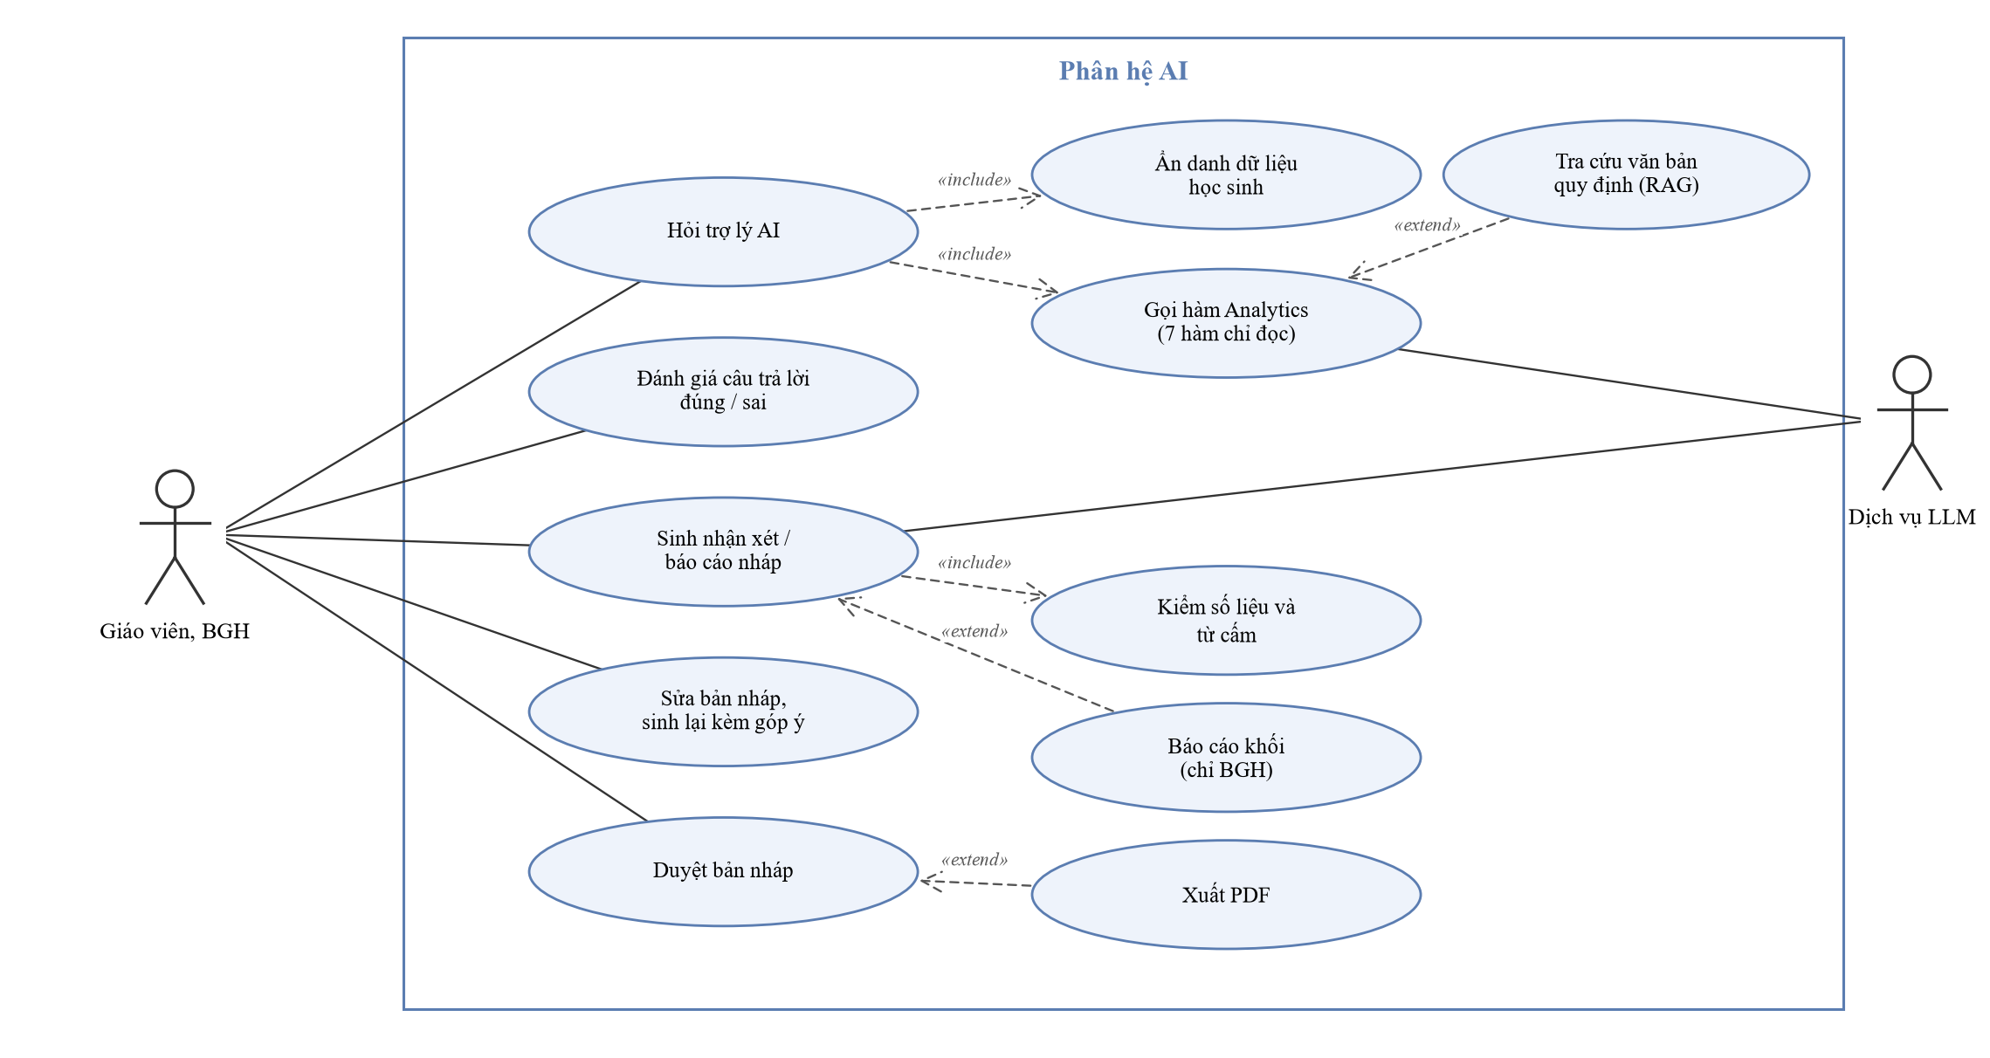
Hình 4.4 – Phân rã: trợ lý AI, nhận xét và báo cáo
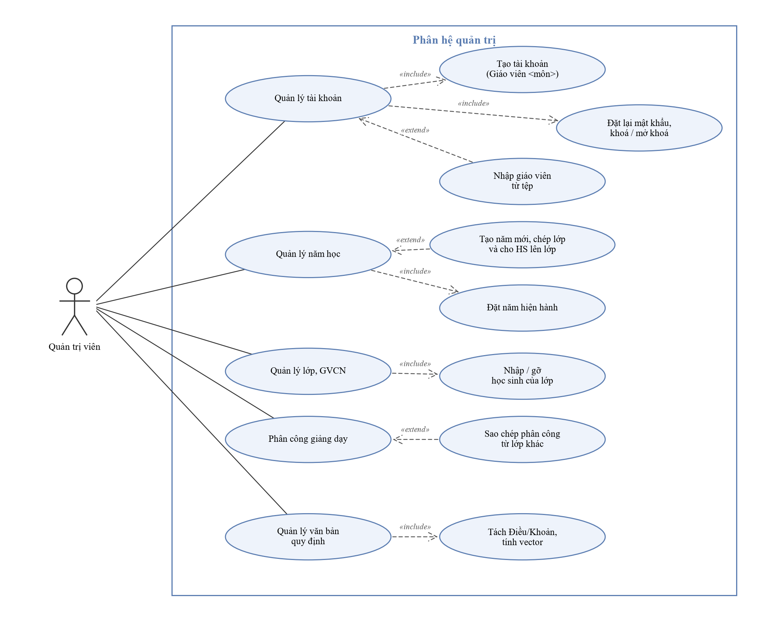
Hình 4.5 – Phân rã: quản trị hệ thống

4.5 Đặc tả use case
Bảng 4.1 – UC01 Đăng nhập, đổi mật khẩu
Mục | Nội dung
Tác nhân | Người dùng (mọi vai trò)
Mô tả | Xác thực bằng email và mật khẩu, nhận JWT; nếu đang dùng mật khẩu tạm thì bắt đặt mật khẩu riêng trước khi dùng hệ thống
Tiền điều kiện | Tài khoản đã được Admin tạo và đang hoạt động
Luồng chính | 1. Người dùng nhập email, mật khẩu.  2. Hệ thống tìm tài khoản theo email (không phân biệt hoa thường), so mật khẩu băm bcrypt, kiểm tài khoản đang hoạt động.  3. Hệ thống cấp JWT (hạn 120 phút).  4. Hệ thống đọc cờ must_change_password: không bật.  5. Hệ thống hiện trang chủ và thanh bên theo vai trò, phân công của năm đang xem.
Luồng thay thế | 4a. Cờ bật (mật khẩu tạm): hiện màn hình "Đặt mật khẩu của riêng bạn"; người dùng nhập mật khẩu tạm và mật khẩu mới (≥ 8 ký tự, khác mật khẩu tạm); hệ thống lưu, tắt cờ, ghi nhật ký; tiếp bước 5.  5a. Người dùng tự đổi mật khẩu ở menu người dùng: nhập mật khẩu hiện tại và mật khẩu mới.
Ngoại lệ | 2a. Sai email, sai mật khẩu hoặc tài khoản bị khoá: 401 với cùng một thông điệp "Email hoặc mật khẩu không đúng."  4a1. Mật khẩu tạm nhập sai hoặc mật khẩu mới không hợp lệ: báo lỗi, giữ màn hình đặt mật khẩu. Mọi API khác vẫn trả 403.
Hậu điều kiện | Phiên đăng nhập hợp lệ; lần đổi mật khẩu được ghi audit_logs

Bảng 4.2 – UC02 Chọn năm học để xem
Mục | Nội dung
Tác nhân | Người dùng
Mô tả | Chọn năm học đang xem trên thanh trên cùng; mọi trang hiển thị dữ liệu của năm đó
Tiền điều kiện | Đã đăng nhập; trường có từ hai năm học
Luồng chính | 1. Người dùng chọn năm ở ô "Năm học".  2. Hệ thống lưu lựa chọn trong trình duyệt và nạp lại trang chủ, thanh bên, so sánh khối, cảnh báo, báo cáo khối, trợ lý AI theo năm đó.  3. Nếu không phải năm hiện hành, hiện dải báo kèm nút "Về năm hiện hành".
Luồng thay thế | 2a. Đang mở trang một lớp: hệ thống chuyển về trang chủ (lớp gắn với một năm cụ thể).
Ngoại lệ | Năm không tồn tại: 404.
Hậu điều kiện | Quyền xem dữ liệu năm cũ theo phân công của chính năm đó

Bảng 4.3 – UC03 Nhập điểm từ tệp
Mục | Nội dung
Tác nhân | Giáo viên bộ môn
Mô tả | Nhập điểm một lớp, một môn, một học kỳ từ tệp Excel/CSV, có xem trước trước khi ghi
Tiền điều kiện | Giáo viên được phân công đúng lớp–môn; lớp đã có danh sách học sinh
Luồng chính | 1. Giáo viên chọn môn, học kỳ, kéo thả tệp.  2. Hệ thống kiểm quyền ghi trước khi đọc tệp.  3. Hệ thống đọc tệp, tự dò dòng tiêu đề, ánh xạ cột (mẫu đã lưu hoặc bí danh).  4. Hệ thống kiểm từng dòng và hiện bản xem trước (Mới / Đổi cũ → mới / Giữ nguyên / Lỗi / Cảnh báo).  5. Giáo viên bấm "Xác nhận nhập".  6. Hệ thống ghi trong một transaction, ghi nhật ký, rồi tính lại cảnh báo sớm của lớp.
Luồng thay thế | 3a. Thiếu cột bắt buộc: giáo viên chọn cột tương ứng (có thể lưu thành mẫu), quay lại bước 3.  4a. Bật "Cho phép nhập dở": thiếu đầu điểm thành cảnh báo, ô trống không ghi.
Ngoại lệ | 2a. Không có phân công: 403.  3b. Tệp sai định dạng, quá 5 MB: 413 / 415 / 422.  4b. Có dòng lỗi (điểm ngoài 0–10, quá 1 chữ số thập phân, mã HS không thuộc lớp, trùng): không cho xác nhận.  5a. Bản xem trước quá 24 giờ: 410, phải tải lại.
Hậu điều kiện | Điểm được ghi (ô trống không xoá điểm cũ, nhập lại không nhân đôi); cảnh báo của lớp được cập nhật

Bảng 4.4 – UC04 Sửa / nhập tay điểm
Mục | Nội dung
Tác nhân | Giáo viên bộ môn
Mô tả | Sửa vài đầu điểm của một học sinh (kiểm tra lại, kiểm tra bù, nhập sai) mà không tải lại cả tệp
Tiền điều kiện | Giáo viên được phân công đúng lớp–môn; đang mở Bảng điểm môn ở học kỳ cần sửa
Luồng chính | 1. Giáo viên bấm "Sửa" ở dòng học sinh.  2. Hệ thống hiện các ô TX1…TXn, Giữa kỳ, Cuối kỳ (môn nhận xét: Đạt / Chưa đạt) và lịch sử sửa.  3. Giáo viên sửa ô cần đổi (ô đổi được làm nổi), chọn lý do, ghi chú.  4. Hệ thống kiểm giá trị, ghi các ô đổi, thêm lịch sử cũ → mới, ghi nhật ký edit_scores.  5. ĐTB và cảnh báo sớm tính lại; hộp thoại báo "Đã lưu n đầu điểm".
Luồng thay thế | 3a. Ô đang thiếu: nhập mới (kiểm tra bù), lịch sử ghi "thiếu → điểm".
Ngoại lệ | 3b. Lý do "Khác" không có ghi chú, điểm ngoài 0–10 hoặc quá 1 chữ số thập phân, xoá trắng ô đã có: không cho lưu.  4a. Không ô nào đổi giá trị: 400 "Không có điểm nào thay đổi."  4b. Không có phân công (GVCN, BGH): chỉ xem lịch sử, không sửa (403 nếu gọi thẳng API).
Hậu điều kiện | Điểm mới thay hẳn điểm cũ; điểm cũ còn trong assessment_changes

Bảng 4.5 – UC05 Xem bảng điểm môn
Mục | Nội dung
Tác nhân | GVBM (môn mình), GVCN (lớp chủ nhiệm), BGH
Mô tả | Xem lưới đầu điểm, ĐTB học kỳ và cả năm, phân bố điểm của một môn trong lớp
Tiền điều kiện | Đã đăng nhập; có quyền với lớp–môn
Luồng chính | 1. Người dùng mở lớp → môn, chọn học kỳ.  2. Hệ thống kiểm quyền, tính ĐTB bằng Analytics, ghi nhật ký xem.  3. Hệ thống hiện sĩ số, ĐTB lớp, số em thiếu đầu điểm, phân bố, lưới điểm (ô thiếu tô đỏ, ĐTB tạm tính có dấu *).
Luồng thay thế | 3a. Lọc theo khoảng ĐTB (dưới 3,5; 3,5–<5,0; 5,0–<6,5; 6,5–<8,0; từ 8,0) theo học kỳ hoặc cả năm, hoặc "còn thiếu đầu điểm".  3b. Bấm "Lịch sử" (GVCN, BGH) hoặc "Sửa" (GVBM, sang UC04).
Ngoại lệ | Không có quyền: 403. Lớp không học môn: 404.
Hậu điều kiện | Không đổi dữ liệu; có dòng nhật ký view_subject_scores

Bảng 4.6 – UC06 Nhập điểm danh, rèn luyện
Mục | Nội dung
Tác nhân | Giáo viên chủ nhiệm
Mô tả | Nhập điểm danh (dạng dài: mã HS, ngày, trạng thái) hoặc rèn luyện (mã HS, mức, nhận xét; kỳ HK1 / HK2 / cả năm) của lớp chủ nhiệm
Tiền điều kiện | Là GVCN của lớp trong năm học của lớp
Luồng chính | Như UC03; bước 1 chọn loại "Điểm danh" hoặc "Rèn luyện" (rèn luyện chọn thêm kỳ).
Ngoại lệ | Ngày ngoài năm học của lớp, trạng thái hay mức lạ, trùng học sinh + ngày: dòng lỗi. Không phải GVCN: 403.
Hậu điều kiện | Dữ liệu được ghi; cảnh báo sớm (số buổi nghỉ) được cập nhật

Bảng 4.7 – UC07 Xem dashboard lớp, hồ sơ học sinh
Mục | Nội dung
Tác nhân | GVCN, BGH (hồ sơ: thêm GVBM, chỉ các môn mình dạy)
Mô tả | Xem tình hình học tập, rèn luyện, chuyên cần của lớp và của từng học sinh
Tiền điều kiện | Có quyền với lớp; dữ liệu đã nhập
Luồng chính | 1. Người dùng mở lớp, chọn kỳ (HK1 / HK2 / cả năm).  2. Hệ thống hiện sĩ số, phân bố mức học tập, số em nghỉ nhiều, số cảnh báo, ĐTB các môn, điều kiện lên lớp, nghỉ theo tháng, danh sách học sinh cần hỗ trợ.  3. Người dùng mở hồ sơ một em: ĐTB từng môn, mức, rèn luyện, chuyên cần, cảnh báo và lý do, thông tin phụ huynh.
Luồng thay thế | 3a. GVBM mở hồ sơ: chỉ thấy các môn mình dạy, không có xếp loại, chuyên cần, phụ huynh.
Ngoại lệ | GVBM mở dashboard lớp: 403. Mức học tập để trống khi chưa đủ dữ liệu (ghi rõ môn thiếu).
Hậu điều kiện | Nhật ký view_class_dashboard / view_student_profile

Bảng 4.8 – UC08 Xem, xử lý cảnh báo sớm
Mục | Nội dung
Tác nhân | GVCN (ghi nhận), BGH (chỉ xem)
Mô tả | Xem học sinh cần hỗ trợ (mức Cao / Trung bình) kèm lý do theo Thông tư 22 và mô hình dự báo; GVCN ghi nhận cách xử lý
Tiền điều kiện | Cảnh báo đã được tính (sau mỗi lần dữ liệu đổi hoặc make warn)
Luồng chính | 1. GVCN mở dashboard lớp, mục "Học sinh cần hỗ trợ".  2. Hệ thống hiện mức, ba lý do hàng đầu, trạng thái.  3. GVCN đọc lý do, trao đổi với học sinh / phụ huynh ngoài hệ thống.  4. GVCN ghi nhận "Đã trao đổi".
Luồng thay thế | 4a. GVCN đánh dấu "Báo nhầm" (dùng để đánh giá lại mô hình) hoặc đặt lại "Mới".
Ngoại lệ | Cảnh báo đã bị dòng mới thay thế: 409. BGH, GVBM ghi nhận: 403.
Hậu điều kiện | teacher_status được lưu, nhật ký update_alert; cảnh báo không tự gửi cho học sinh hay phụ huynh

Bảng 4.9 – UC09 Hỏi trợ lý AI
Mục | Nội dung
Tác nhân | Giáo viên, BGH; Dịch vụ LLM (phụ)
Mô tả | Hỏi số liệu và quy định bằng tiếng Việt; câu trả lời có nguồn
Tiền điều kiện | Đã cấu hình LLM_PROVIDER; người hỏi không phải Admin; chưa vượt 10 câu/phút
Luồng chính | 1. Người dùng gõ câu hỏi trong khung chat (hệ thống biết lớp, môn, kỳ, năm đang xem).  2. Hệ thống kiểm quyền, ẩn danh họ tên và mã HS thành HS_xx.  3. LLM chọn trong 7 hàm chỉ đọc; mỗi hàm qua authorize() rồi gọi Analytics hoặc RAG (tối đa 4 vòng).  4. LLM viết câu trả lời từ kết quả hàm.  5. Hệ thống đối chiếu mọi con số với kết quả hàm, đổi mã tạm về tên, lưu ai_logs, hiện câu trả lời và mục Nguồn.
Luồng thay thế | 3a. Câu hỏi về quy định: gọi search_regulation; không tìm thấy đoạn đủ liên quan thì trả lời "Không tìm thấy trong văn bản quy định".  5a. Người dùng đánh giá câu trả lời đúng / sai.
Ngoại lệ | 3b. Hàm đòi dữ liệu ngoài quyền: kết quả forbidden, LLM phải nói không có quyền.  5b. Có số không đối chiếu được: hiện cảnh báo vàng.  Vượt giới hạn: 429. Chưa cấu hình LLM: 503. Lỗi nhà cung cấp: 502.
Hậu điều kiện | Không ghi dữ liệu nghiệp vụ; ai_logs lưu bản đã ẩn danh

Bảng 4.10 – UC10 Sinh, duyệt nhận xét / báo cáo
Mục | Nội dung
Tác nhân | GVBM (nhận xét môn), GVCN (học bạ, phiếu liên lạc, báo cáo lớp), BGH (báo cáo lớp / khối); Dịch vụ LLM (phụ)
Mô tả | AI viết bản nháp từ số liệu Analytics; giáo viên sửa, duyệt, xuất PDF
Tiền điều kiện | Có quyền với lớp / môn / khối; đã cấu hình LLM
Luồng chính | 1. Giáo viên chọn lớp, loại, kỳ; bấm sinh cho một em hoặc cả lớp.  2. Hệ thống lấy số liệu (không họ tên, mã HS, ngày sinh, phụ huynh), gửi LLM theo nhóm tối đa 5 em.  3. Hệ thống kiểm số liệu và từ cấm; đạt thì lưu bản nháp.  4. Giáo viên đọc, sửa, bấm "Duyệt".  5. Giáo viên xuất PDF (phiếu liên lạc có họ tên thật lấy từ DB).
Luồng thay thế | 1a. Sinh cả lớp chạy nền, giao diện hiện tiến độ; dừng giữa chừng thì gửi lại để tiếp tục.  4a. "Sinh lại kèm góp ý" (≤ 300 ký tự) cho bản nháp.  4b. Sửa bản đã duyệt: bản trở về nháp.
Ngoại lệ | 3a. Không đạt sau 2 lần viết lại: đánh dấu "cần tự viết", giáo viên tự viết.  Văn bản giáo viên viết có từ cấm: cảnh báo nhưng vẫn cho lưu. Không có quyền: 403.
Hậu điều kiện | Bản AI sinh luôn ở trạng thái nháp tới khi duyệt; nhật ký không chứa văn bản nhận xét

Bảng 4.11 – UC11 So sánh khối, cảnh báo toàn trường
Mục | Nội dung
Tác nhân | Ban giám hiệu
Mô tả | So sánh các lớp trong khối và xem cảnh báo mức cao toàn trường của năm đang xem
Tiền điều kiện | Đăng nhập vai trò BGH
Luồng chính | 1. BGH mở "Khối 10 / 11 / 12", chọn kỳ.  2. Hệ thống hiện số liệu gộp theo lớp (mức học tập, rèn luyện, chuyên cần, số em có môn dưới 3,5).  3. Mục "Học kỳ I so với học kỳ II": chọn môn (mọi môn của khối); môn lựa chọn chỉ so các lớp học môn đó, môn nhận xét so số học sinh Chưa đạt.  4. Trang chủ BGH hiện cảnh báo mức cao toàn trường.
Ngoại lệ | Giáo viên, Admin: 403. Khối không có lớp: 404.
Hậu điều kiện | Chỉ số liệu gộp, không có tên học sinh ở so sánh khối

Bảng 4.12 – UC12 Quản lý tài khoản
Mục | Nội dung
Tác nhân | Quản trị viên
Mô tả | Tạo, sửa, đặt lại mật khẩu, khoá / mở khoá tài khoản; nhập nhiều giáo viên từ tệp
Tiền điều kiện | Đăng nhập vai trò Admin
Luồng chính | 1. Admin nhập họ tên, email, vai trò ("Giáo viên <môn>", BGH, Admin), ghi chú.  2. Hệ thống kiểm email chưa dùng, tạo tài khoản với mật khẩu tạm ngẫu nhiên, bật cờ bắt đổi mật khẩu.  3. Hệ thống hiện mật khẩu tạm một lần để Admin đưa cho người dùng.
Luồng thay thế | 1a. Nhập từ tệp: xem trước, có dòng lỗi (email trùng, sai định dạng) thì không tạo gì; xác nhận thì hiện bảng mật khẩu tạm và nút tải CSV.  1b. Sửa, đặt lại mật khẩu, khoá / mở khoá trong hộp thoại; tài khoản đã khoá nằm ở danh sách riêng.
Ngoại lệ | Email trùng: 409. Tự khoá hoặc tự hạ vai trò của chính mình: từ chối. Đổi vai trò giáo viên đang có phân công năm hiện hành: từ chối.
Hậu điều kiện | Nhật ký quản trị; mật khẩu chỉ lưu bản băm

Bảng 4.13 – UC13 Quản lý năm học, lớp, phân công
Mục | Nội dung
Tác nhân | Quản trị viên
Mô tả | Tạo năm học (kèm chép lớp, lên lớp), đặt năm hiện hành; tạo lớp, gán GVCN; phân công giáo viên cho từng lớp–môn
Tiền điều kiện | Đăng nhập vai trò Admin
Luồng chính | 1. Admin tạo năm học mới (tên, ngày); tuỳ chọn chép lớp và cho học sinh lên lớp, đặt làm năm hiện hành.  2. Admin tạo / sửa lớp, chọn GVCN.  3. Admin mở lớp, chọn giáo viên cho từng môn ("Giáo viên <môn đó>" được đưa lên đầu).
Luồng thay thế | 3a. Sao chép phân công từ lớp khác cùng khối, cùng năm (chỉ điền môn còn trống).
Ngoại lệ | Trùng tên năm hoặc chồng ngày; trùng tên lớp trong năm; giáo viên đã chủ nhiệm lớp khác cùng năm; gỡ phân công khi lớp đã có điểm môn đó: từ chối.
Hậu điều kiện | Quyền GVBM / GVCN thay đổi ngay theo phân công mới

Bảng 4.14 – UC14 Nhập danh sách học sinh
Mục | Nội dung
Tác nhân | Quản trị viên
Mô tả | Nhập học sinh của một lớp từ tệp; gỡ học sinh nhập nhầm
Tiền điều kiện | Lớp đã tồn tại
Luồng chính | 1. Admin mở lớp, tải tệp (Mã HS, Họ và tên bắt buộc; Ngày sinh, Phụ huynh, Số điện thoại tuỳ chọn).  2. Hệ thống xem trước, kiểm từng dòng.  3. Admin xác nhận; mã đã có thì gắn vào lớp và cập nhật thông tin.
Luồng thay thế | 1a. Gỡ học sinh: Admin gõ mã; chỉ gỡ được khi em chưa có điểm, điểm danh, rèn luyện, cảnh báo.
Ngoại lệ | Học sinh đã thuộc lớp khác cùng năm: dòng lỗi. Ngày sinh bất thường: cảnh báo.
Hậu điều kiện | Admin không xem được danh sách học sinh (chỉ số đếm)

Bảng 4.15 – UC15 Quản lý văn bản quy định
Mục | Nội dung
Tác nhân | Quản trị viên
Mô tả | Nạp văn bản quy định cho RAG và quản lý hiệu lực
Tiền điều kiện | Mô hình embedding đã tải
Luồng chính | 1. Admin nhập tên, tải PDF / DOCX / TXT.  2. Hệ thống tách theo Điều / Khoản, tính vector, ghi văn bản và các đoạn trong một transaction.  3. Admin thử tìm ở ô "Thử tìm".
Luồng thay thế | 3a. Đánh dấu hết hiệu lực / bật lại; văn bản hết hiệu lực không bao giờ được trích.
Ngoại lệ | Trùng tên văn bản còn hiệu lực: 409. PDF quét ảnh (không có lớp chữ): từ chối. Không nạp được mô hình: 503.
Hậu điều kiện | Trợ lý AI tìm được văn bản mới

5. Yêu cầu chức năng
Mỗi yêu cầu được hiểu là "Hệ thống phải …". Dòng Kiểm chứng trong ô yêu cầu chỉ tệp test hoặc bộ đánh giá chứng minh yêu cầu.

5.1 Xác thực và tài khoản (auth)
Mã | Yêu cầu | Ưu tiên | Trạng thái | Nguồn
FR-AUTH-01 | Đăng nhập bằng email (không phân biệt hoa thường) và mật khẩu, trả JWT (hạn 120 phút, đổi bằng JWT_EXPIRE_MINUTES). Email lạ và mật khẩu sai cùng một thông điệp 401; thời gian phản hồi như nhau.  Kiểm chứng: auth/test_login.py | Phải có | Đã làm | D-041, D-033
FR-AUTH-02 | Nạp lại người dùng ở mỗi yêu cầu: đổi vai trò hay khoá tài khoản có hiệu lực ngay (token cũ của tài khoản bị khoá nhận 401).  Kiểm chứng: auth/test_locked_accounts.py, auth/test_tokens.py | Phải có | Đã làm | D-041, D-096
FR-AUTH-03 | Mọi vai trò tự đổi mật khẩu: cần mật khẩu hiện tại; mật khẩu mới tối thiểu 8 ký tự (tối đa 72 byte), khác mật khẩu cũ.  Kiểm chứng: auth/test_must_change_password.py, auth/test_admin_users.py | Phải có | Đã làm | D-097
FR-AUTH-04 | Tài khoản vừa được tạo, đặt lại mật khẩu hoặc nhập từ tệp bị đánh dấu must_change_password. Khi cờ bật, mọi API trả 403 trừ GET /auth/me và POST /auth/change-password; giao diện chỉ hiện màn hình "Đặt mật khẩu của riêng bạn". Đổi xong vào thẳng ứng dụng.  Kiểm chứng: auth/test_must_change_password.py; giao diện kiểm bằng tay | Nên có | Đã làm | D-114
FR-AUTH-05 | Băm mật khẩu bằng bcrypt; mật khẩu tạm 12 ký tự ngẫu nhiên chỉ xuất hiện một lần trong phản hồi, không có trong DB dạng rõ hay trong nhật ký.  Kiểm chứng: core/test_security.py, auth/test_admin_users.py | Phải có | Đã làm | D-033, D-097
FR-AUTH-06 | Ghi audit_logs mỗi lần mở dữ liệu học sinh và mỗi thao tác quản trị / ghi dữ liệu; details không chứa tên học sinh, văn bản nhận xét hay mật khẩu.  Kiểm chứng: analytics/test_api.py, auth/test_admin_users.py, classes/test_admin_school.py | Phải có | Đã làm | D-043, D-096

5.2 Quản trị (classes, auth, rag – chỉ Admin)
Mã | Yêu cầu | Ưu tiên | Trạng thái | Nguồn
FR-ADM-01 | Danh sách tài khoản dùng hết bề ngang trang, có tìm theo tên, email, môn, ghi chú và lọc theo vai trò. Tài khoản đang hoạt động và đã khoá là hai danh sách, chuyển bằng nút "Đã khoá (n)" cạnh ô lọc vai trò. Phần thêm tài khoản và nhập từ tệp nằm đầu trang.  Kiểm chứng: auth/test_admin_users.py (API); giao diện kiểm bằng tay | Phải có | Đã làm | D-101
FR-ADM-02 | Tạo tài khoản: họ tên, email, vai trò gộp ("Giáo viên <môn>" cho 17 môn GDPT 2018, "Giáo viên (chưa chọn môn)", "Ban giám hiệu", "Quản trị viên"), ghi chú tuỳ chọn để phân biệt người trùng tên. Môn và ghi chú chỉ là nhãn, không cấp quyền.  Kiểm chứng: auth/test_admin_users.py | Phải có | Đã làm | D-111, D-112
FR-ADM-03 | Sửa, đặt lại mật khẩu, khoá / mở khoá trong hộp thoại. Không xoá tài khoản (dữ liệu còn tham chiếu). Không tự khoá hay tự hạ vai trò của chính mình; luôn còn ít nhất một Admin hoạt động. Không đổi vai trò giáo viên đang có phân công của năm hiện hành.  Kiểm chứng: auth/test_admin_users.py, auth/test_locked_accounts.py | Phải có | Đã làm | D-096, D-097
FR-ADM-04 | Nhập nhiều giáo viên từ tệp Excel/CSV (định dạng ở mục 7.3). Xem trước, có dòng lỗi thì không tạo gì; email đã có là lỗi (chỉ tạo mới). Mỗi tài khoản một mật khẩu tạm, hiện một lần kèm nút tải CSV.  Kiểm chứng: auth/test_user_import.py | Nên có | Đã làm | D-110, D-112
FR-ADM-05 | Quản lý nhiều năm học, đúng một năm hiện hành; hai năm không được chồng ngày; ngày điểm danh phải nằm trong năm. Đặt năm hiện hành, sửa năm, tạo năm mới.  Kiểm chứng: classes/test_school_years.py | Nên có | Đã làm | D-113
FR-ADM-06 | Khi tạo năm mới, tuỳ chọn chép lớp và lên lớp: tạo lại các lớp của năm liền trước, học sinh 10Ax → 11Ax, 11Ax → 12Ax, khối 12 ra trường, khối 10 trống; GVCN và phân công để trống.  Kiểm chứng: classes/test_school_years.py | Nên có | Đã làm | D-113
FR-ADM-07 | Lớp: tạo, đổi tên, đổi / bỏ GVCN, xoá (khi lớp trống). Tên lớp bắt đầu bằng số khối, không trùng trong một năm; mỗi giáo viên chủ nhiệm tối đa một lớp mỗi năm.  Kiểm chứng: classes/test_admin_school.py | Phải có | Đã làm | D-098, D-113
FR-ADM-08 | Phân công: mỗi cặp lớp–môn một giáo viên; gán, đổi, gỡ (từ chối gỡ khi lớp đã có điểm môn đó), sao chép từ lớp khác cùng khối cùng năm. Ô chọn giáo viên đưa "Giáo viên <môn đó>" lên đầu, vẫn cho dạy chéo môn.  Kiểm chứng: classes/test_admin_school.py | Phải có | Đã làm | D-099, D-112
FR-ADM-09 | Nhập danh sách học sinh của lớp từ tệp (định dạng ở mục 7.3). Mã đã có thì gắn vào lớp và cập nhật thông tin; mỗi em một lớp mỗi năm. Gỡ học sinh theo mã khi em chưa có dữ liệu.  Kiểm chứng: imports/test_roster_import.py, imports/test_roster_validation.py, classes/test_admin_school.py | Phải có | Đã làm | D-100, D-099
FR-ADM-10 | Văn bản quy định: tải PDF / DOCX / TXT, tách Điều/Khoản, tính vector, đánh dấu hết hiệu lực / bật lại, ô "Thử tìm".  Kiểm chứng: rag/test_api.py, rag/test_parsing.py | Phải có | Đã làm | D-077…D-084
FR-ADM-11 | Chỉnh ngưỡng Thông tư 22 qua giao diện; thêm / sửa / xoá danh mục môn.  Ghi chú: hiện cấu hình qua bảng settings; 17 môn nạp sẵn bằng migration. | Nên có | Chưa làm | D-096, D-112

5.3 Chọn năm học
Mã | Yêu cầu | Ưu tiên | Trạng thái | Nguồn
FR-YEAR-01 | Ô "Năm học" trên thanh trên cùng (hiện khi có từ hai năm) áp dụng cho mọi trang: trang chủ, thanh bên, so sánh khối, cảnh báo toàn trường, báo cáo khối, trợ lý AI. Lựa chọn lưu trong trình duyệt.  Kiểm chứng: classes/test_school_years.py (API); giao diện kiểm bằng tay | Nên có | Đã làm | D-113
FR-YEAR-02 | Khi xem năm không phải năm hiện hành, hiện dải báo kèm nút "Về năm hiện hành". Đổi năm khi đang mở một lớp thì về trang chủ.  Kiểm chứng: kiểm bằng tay | Nên có | Đã làm | D-113
FR-YEAR-03 | Quyền xem năm cũ theo phân công của chính năm đó; dữ liệu năm cũ vẫn sửa được. school_year_id do giao diện gửi, không do LLM điền.  Kiểm chứng: classes/test_school_years.py, assistant/test_tools.py | Nên có | Đã làm | D-113

5.4 Nhập dữ liệu từ tệp (imports)
Mã | Yêu cầu | Ưu tiên | Trạng thái | Nguồn
FR-IMP-01 | Nhận .xlsx và .csv UTF-8 (có / không BOM, dấu phân cách tự nhận); từ chối .xls, .xlsm, CSV không UTF-8. Giới hạn 5 MB, 20.000 dòng, 60 cột, chống zip bomb. Chỉ đọc trang tính đầu.  Kiểm chứng: imports/test_parsing.py, imports/test_import_flow.py | Phải có | Đã làm | D-057
FR-IMP-02 | Ba loại nhập của giáo viên: điểm, điểm danh, rèn luyện (định dạng ở mục 7.3).  Kiểm chứng: imports/test_import_flow.py, imports/test_samples.py | Phải có | Đã làm | D-057
FR-IMP-03 | Chuẩn hoá tên cột và khớp bí danh; tự dò dòng tiêu đề trong 15 dòng đầu; cho chọn cột tay và lưu mẫu ánh xạ theo người dùng.  Kiểm chứng: imports/test_columns.py | Phải có | Đã làm | D-057, D-062
FR-IMP-04 | Xem trước không ghi gì; từng dòng phân loại Mới / Đổi (cũ → mới) / Giữ nguyên / Lỗi / Cảnh báo, kèm đúng số dòng của tệp. Có dòng lỗi thì không cho xác nhận (422). Bản xem trước hết hạn sau 24 giờ (410).  Kiểm chứng: imports/test_import_flow.py, imports/test_validation.py | Phải có | Đã làm | D-059, D-060
FR-IMP-05 | Kiểm từng dòng theo BR-27: thiếu đầu điểm là lỗi (tuỳ chọn "cho phép nhập dở" đổi thành cảnh báo); mã không thuộc lớp hoặc trùng là lỗi; họ tên lệch là cảnh báo.  Kiểm chứng: imports/test_validation.py, imports/test_values.py | Phải có | Đã làm | D-061
FR-IMP-06 | Xác nhận ghi trong một transaction (upsert, ô trống không xoá, nhập lại không nhân đôi); chỉ người tạo được xác nhận và quyền được kiểm lại; ghi xong chạy lại cảnh báo sớm của lớp.  Kiểm chứng: imports/test_import_flow.py | Phải có | Đã làm | D-059, D-060, D-063, D-074
FR-IMP-07 | Quyền ghi: điểm chỉ GVBM đúng lớp–môn; điểm danh và rèn luyện chỉ GVCN; danh sách học sinh chỉ Admin; BGH không nhập. Kiểm quyền trước khi đọc tệp.  Kiểm chứng: imports/test_import_authorization.py | Phải có | Đã làm | D-058

5.5 Sửa và nhập tay điểm
Mã | Yêu cầu | Ưu tiên | Trạng thái | Nguồn
FR-SCORE-01 | Trên Bảng điểm môn, GVBM được phân công có nút Sửa ở mỗi dòng học sinh, mở hộp thoại với các đầu điểm của học kỳ đang xem (TX1…TXn, Giữa kỳ, Cuối kỳ; môn nhận xét: Đạt / Chưa đạt). Ô đã đổi được làm nổi.  Kiểm chứng: imports/test_manual_scores.py (API); giao diện kiểm bằng tay | Nên có | Đã làm | D-115
FR-SCORE-02 | Bắt chọn lý do: Kiểm tra lại, Kiểm tra bù, Nhập sai, Khác (bắt buộc ghi chú). Điểm mới thay hẳn điểm cũ; ĐTB và cảnh báo tự tính lại. Ô "thiếu" nhập được; không xoá được điểm đã có.  Kiểm chứng: imports/test_manual_scores.py | Nên có | Đã làm | D-115
FR-SCORE-03 | Lưu lịch sử mỗi đầu điểm đổi giá trị (cũ → mới, lý do, ghi chú, người sửa, thời điểm) trong assessment_changes, cùng transaction với điểm và nhật ký edit_scores. GVCN, BGH có nút Lịch sử (chỉ xem).  Kiểm chứng: imports/test_manual_scores.py | Nên có | Đã làm | D-115
FR-SCORE-04 | Kiểm giá trị theo BR-27, TX không vượt số đầu điểm của môn, môn nhận xét chỉ Đạt / Chưa đạt (422); không có ô nào đổi thì 400.  Kiểm chứng: imports/test_manual_scores.py | Nên có | Đã làm | D-115

5.6 Tính toán và hiển thị theo Thông tư 22 (analytics)
Mã | Yêu cầu | Ưu tiên | Trạng thái | Nguồn
FR-ANA-01 | Tính ĐTBmhk, ĐTBmcn và làm tròn theo BR-01…BR-03; hệ số đọc từ settings.  Kiểm chứng: analytics/test_scores.py, analytics/test_eval_cases.py (eval/analytics_cases.json) | Phải có | Đã làm | D-047
FR-ANA-02 | Xác định số đầu điểm thường xuyên của mỗi môn theo BR-04.  Kiểm chứng: analytics/test_thresholds.py | Phải có | Đã làm | D-037
FR-ANA-03 | Xếp mức học tập Tốt / Khá / Đạt / Chưa đạt theo BR-07…BR-11 (công tắc level_single_subject_adjustment).  Kiểm chứng: analytics/test_learning.py, analytics/test_eval_cases.py | Phải có | Đã làm | D-048, D-050
FR-ANA-04 | Xác định rèn luyện cả năm và kết quả cả năm của môn nhận xét theo BR-06, BR-12.  Kiểm chứng: analytics/test_conduct.py | Phải có | Đã làm | D-049
FR-ANA-05 | Kết luận điều kiện lên lớp và liệt kê môn có thể phải kiểm tra lại theo BR-13, BR-14.  Kiểm chứng: analytics/test_promotion.py, analytics/test_service.py | Phải có | Đã làm | D-051
FR-ANA-06 | Dashboard lớp (GVCN, BGH; kỳ HK1 / HK2 / cả năm): sĩ số, phân bố mức học tập và rèn luyện, học sinh nghỉ từ 30 buổi và quá 45, số cảnh báo, ĐTB các môn, điều kiện lên lớp, số buổi nghỉ theo tháng, danh sách "Học sinh cần hỗ trợ".  Kiểm chứng: analytics/test_api.py, analytics/test_service.py, analytics/test_attendance.py | Phải có | Đã làm | D-053, D-066, D-073
FR-ANA-07 | Bảng điểm môn (GVBM đúng môn, GVCN, BGH): lưới đầu điểm, ĐTB học kỳ (tạm tính có dấu * khi thiếu), ĐTB hai học kỳ và cả năm, phân bố điểm, số học sinh thiếu đầu điểm.  Kiểm chứng: analytics/test_api.py, analytics/test_service.py | Phải có | Đã làm | D-053
FR-ANA-08 | Lọc học sinh trên bảng điểm theo khoảng ĐTB (dưới 3,5; 3,5–<5,0; 5,0–<6,5; 6,5–<8,0; từ 8,0), theo ĐTB học kỳ đang xem hoặc cả năm, hoặc "còn thiếu đầu điểm"; môn nhận xét lọc Đạt / Chưa đạt. Mỗi nút kèm số học sinh. Ngưỡng lấy từ thresholds của API.  Kiểm chứng: analytics/test_api.py (ngưỡng trả về); phần lọc trên giao diện kiểm bằng tay | Nên có | Đã làm | PROGRESS (commit be4dfd1)
FR-ANA-09 | Hồ sơ học sinh: GVCN, BGH thấy đầy đủ (ĐTB từng môn, mức, rèn luyện, chuyên cần theo tháng, cảnh báo, thông tin phụ huynh); GVBM chỉ thấy các môn mình dạy.  Kiểm chứng: analytics/test_profile_api.py | Phải có | Đã làm | D-066
FR-ANA-10 | So sánh khối (BGH): số liệu gộp theo lớp (mức học tập, rèn luyện, chuyên cần, số em có môn dưới 3,5) và "Học kỳ I so với học kỳ II" cho mọi môn của khối: môn lựa chọn chỉ so các lớp học môn đó, môn nhận xét so số học sinh Chưa đạt.  Kiểm chứng: analytics/test_api.py, reports/test_facts.py, assistant/test_tools.py | Nếu còn thời gian | Đã làm | D-053, D-116
FR-ANA-11 | Tỉ lệ đạt, tỉ lệ khá giỏi theo môn / lớp / khối; trang tổng hợp cảnh báo riêng cho BGH có bộ lọc.  Ghi chú: đã nêu yêu cầu, chưa chốt thiết kế (VĐ-02). | Nên có | Chưa làm | –
FR-ANA-12 | Màn hình theo dõi khối 12: điểm các môn học sinh đăng ký thi tốt nghiệp, danh sách cần phụ đạo.  Ghi chú: hiện chỉ có luật cảnh báo grade12_exam_low (BR-24) (VĐ-03). | Nên có | Chưa làm | DESIGN F10

5.7 Cảnh báo sớm (warning)
Mã | Yêu cầu | Ưu tiên | Trạng thái | Nguồn
FR-WARN-01 | Đánh giá lớp luật cứng BR-15…BR-24 cho từng học sinh, ngưỡng đọc từ settings.  Kiểm chứng: warning/test_rules.py | Phải có | Đã làm | D-071
FR-WARN-02 | Lớp ML (Random Forest, mốc so sánh Logistic Regression) dự báo nguy cơ học tập cả năm Chưa đạt từ giữa học kỳ I theo BR-25; giải thích tối đa 3 yếu tố làm tăng nguy cơ. Thiếu tệp mô hình thì vẫn chạy bằng luật.  Ghi chú: huấn luyện trên dữ liệu giả lập; Recall 0,92, Precision 0,93 trên tập test (backend/ml/REPORT.md).  Kiểm chứng: ml/test_features_and_model.py, ml/test_train.py | Phải có | Đã làm | D-072
FR-WARN-03 | Gộp mức theo BR-26 (Cao / Trung bình / Thấp). Lý do lưu dạng JSON, không có họ tên. Chỉ thêm dòng mới khi nội dung đổi, giữ ghi nhận của GVCN.  Kiểm chứng: warning/test_service.py | Phải có | Đã làm | D-071, D-072
FR-WARN-04 | Chạy lại sau mỗi lần dữ liệu lớp đổi (nhập tệp, sửa tay điểm) và bằng lệnh make warn; lỗi cảnh báo không làm hỏng việc nhập đã ghi.  Kiểm chứng: imports/test_import_flow.py, imports/test_manual_scores.py, warning/test_service.py | Phải có | Đã làm | D-074, D-115
FR-WARN-05 | GVCN ghi nhận "Đã trao đổi" / "Báo nhầm" / về "Mới"; BGH chỉ xem; GVBM không thấy cảnh báo. BGH xem cảnh báo mức cao toàn trường ở trang chủ, theo năm đang chọn. Dùng từ trung tính "cần hỗ trợ"; không tự gửi cho học sinh hay phụ huynh.  Kiểm chứng: warning/test_api.py | Phải có | Đã làm | D-073, D-075

5.8 Văn bản quy định và RAG (rag)
Mã | Yêu cầu | Ưu tiên | Trạng thái | Nguồn
FR-RAG-01 | Tách văn bản theo Điều / Khoản (không theo số ký tự), giữ tên văn bản, số điều, khoản làm metadata; khoản quá dài tách theo điểm rồi theo câu.  Ghi chú: chưa thử văn bản thật.  Kiểm chứng: rag/test_chunking.py, rag/test_parsing.py | Phải có | Đã làm | D-078
FR-RAG-02 | Tạo embedding BAAI/bge-m3 (1024 chiều) trên CPU, lưu pgvector; tìm theo BR-32, dưới ngưỡng thì trả "Không tìm thấy trong văn bản quy định". Văn bản hết hiệu lực bị lọc ngay trong truy vấn.  Ghi chú: ngưỡng 0,56 chưa tách sạch hai nhóm câu hỏi trong và ngoài phạm vi (VĐ-05).  Kiểm chứng: rag/test_search.py, rag/test_embedding.py, eval/rag_eval.py | Phải có | Một phần | D-076, D-080, D-082
FR-RAG-03 | Cho mọi người đã đăng nhập tìm văn bản (dữ liệu chung); chỉ Admin nạp và đổi hiệu lực.  Kiểm chứng: rag/test_api.py | Phải có | Đã làm | D-077

5.9 Trợ lý AI hỏi đáp (assistant)
Mã | Yêu cầu | Ưu tiên | Trạng thái | Nguồn
FR-AI-01 | Khung chat mở được ở mọi màn hình (trừ Admin) và ở trang /assistant; tự biết lớp, môn, kỳ, năm đang xem; có câu hỏi gợi ý.  Kiểm chứng: assistant/test_api.py (ngữ cảnh gửi kèm); giao diện kiểm bằng tay | Phải có | Đã làm | D-093
FR-AI-02 | Cho LLM gọi đúng 7 hàm chỉ đọc: get_class_summary, get_student_detail, list_students, get_subject_scores, get_grade_overview, get_attendance_summary, search_regulation. Mỗi hàm qua authorize(); giá trị ngoài quyền bị chặn (forbidden), không thay bằng lớp khác.  Kiểm chứng: assistant/test_tools.py | Phải có | Đã làm | D-087
FR-AI-03 | Ẩn danh trước khi gửi: họ tên, mã HS thành HS_xx (cả trong câu hỏi), đổi lại khi hiển thị; không gửi ngày sinh, thông tin phụ huynh.  Kiểm chứng: core/test_pseudonymize.py, assistant/test_service.py | Phải có | Đã làm | D-086
FR-AI-04 | Tối đa 4 vòng gọi hàm, mỗi vòng tối đa 4 hàm. Mọi câu trả lời có mục Nguồn (hàm đã gọi, điều khoản đã trích). Số trong câu trả lời không đối chiếu được với kết quả hàm thì hiện cảnh báo vàng.  Kiểm chứng: assistant/test_service.py, assistant/test_grounding.py, eval/assistant_eval.py | Phải có | Đã làm | D-089, D-090
FR-AI-05 | Giới hạn theo BR-31 (vượt thì 429). Lưu ai_logs (bản đã ẩn danh, hàm đã gọi, thời gian, mô hình, phiên bản prompt); người hỏi đánh giá đúng / sai.  Kiểm chứng: assistant/test_api.py, assistant/test_service.py | Phải có | Đã làm | D-091
FR-AI-06 | Chọn nhà cung cấp bằng LLM_PROVIDER (anthropic, gemini, ollama); thiếu cấu hình thì 503 sau khi kiểm quyền; lỗi nhà cung cấp 502, tự thử lại khi gặp 5xx / 429.  Kiểm chứng: assistant/test_providers.py, assistant/test_api.py | Phải có | Đã làm | D-085, D-094

5.10 Nhận xét và báo cáo (reports)
Mã | Yêu cầu | Ưu tiên | Trạng thái | Nguồn
FR-RPT-01 | Hỗ trợ bốn loại: nhận xét môn (GVBM, HK I / II), học bạ và phiếu liên lạc (GVCN), báo cáo lớp (GVCN, BGH), báo cáo khối (BGH). Mỗi khoá (loại, phạm vi, đối tượng, kỳ, môn, năm học) một bản.  Kiểm chứng: reports/test_api.py, reports/test_permissions.py, reports/test_repository.py | Phải có | Đã làm | D-102, D-113
FR-RPT-02 | Sinh cho một em (201) hoặc cả lớp chạy nền có tiến độ (202), gộp tối đa 5 em mỗi lần gọi LLM; tiếp tục được khi dừng giữa chừng; mỗi lớp–loại–kỳ chỉ một job đang chạy.  Kiểm chứng: reports/test_jobs.py | Phải có | Đã làm | D-104
FR-RPT-03 | Số liệu đưa LLM chỉ lấy từ hàm Analytics, không có họ tên, mã HS, ngày sinh, phụ huynh. LLM không được gọi hàm. Văn bản theo cấu trúc: điểm mạnh → điều cần cố gắng → gợi ý.  Kiểm chứng: reports/test_facts.py, reports/test_generation.py | Phải có | Đã làm | D-103, D-106
FR-RPT-04 | Kiểm trước khi lưu nháp: số trong văn bản phải có trong dữ liệu; không có từ cấm (tiêu cực, so sánh, hoàn cảnh gia đình). Không đạt thì viết lại tối đa 2 lần, vẫn không đạt thì đánh dấu "cần tự viết".  Kiểm chứng: reports/test_checks.py, reports/test_generation.py | Phải có | Đã làm | D-105
FR-RPT-05 | Bản AI sinh luôn ở draft; giáo viên sửa, duyệt; sửa bản đã duyệt đưa về nháp. Sinh lại kèm góp ý (≤ 300 ký tự). Bản đã duyệt không bao giờ bị ghi đè.  Kiểm chứng: reports/test_api.py | Phải có | Đã làm | D-102
FR-RPT-06 | Xuất PDF bản đã duyệt (phông Noto Sans nhúng sẵn): phiếu liên lạc có tên trường, năm học, bảng ĐTB, xếp loại, chuyên cần, nhận xét đã duyệt. Họ tên thật chỉ có trong PDF, lấy từ DB. Bản nháp: 409.  Kiểm chứng: reports/test_export.py | Nên có | Đã làm | D-108
FR-RPT-07 | Xuất Excel, gộp nhiều phiếu vào một PDF, gửi email.  Ghi chú: cố ý không làm (VĐ-04). | Nên có | Chưa làm | D-108

6. Mô hình hành vi
Các sơ đồ dưới đây vẽ từ mã nguồn hiện tại. Nguồn Mermaid nằm ở docs/diagrams/src/, sơ đồ use case ở docs/diagrams/usecase.py; vẽ lại bằng python docs/diagrams/render_mermaid.py và python docs/diagrams/usecase.py.

6.1 Sơ đồ tuần tự
Năm luồng chính, mỗi luồng cho thấy chỗ hệ thống kiểm quyền, ẩn danh và ghi nhật ký.
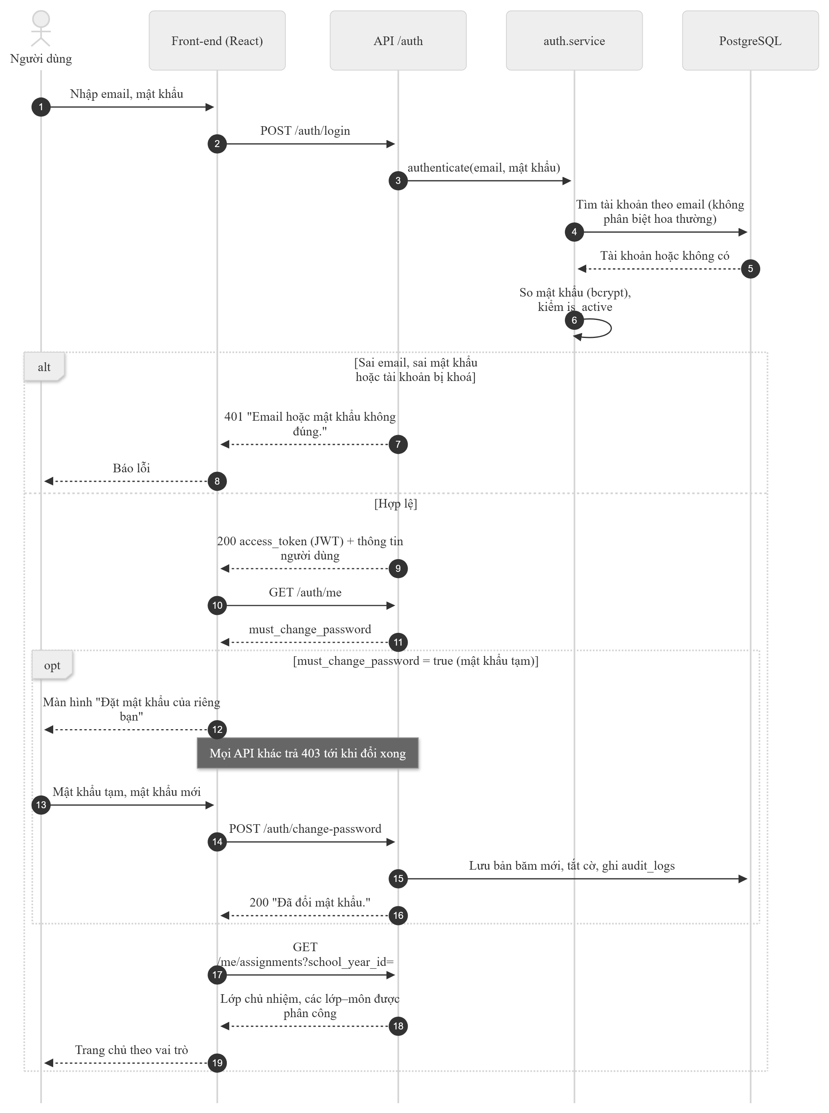
Hình 6.1 – Tuần tự UC01: đăng nhập và bắt đổi mật khẩu tạm
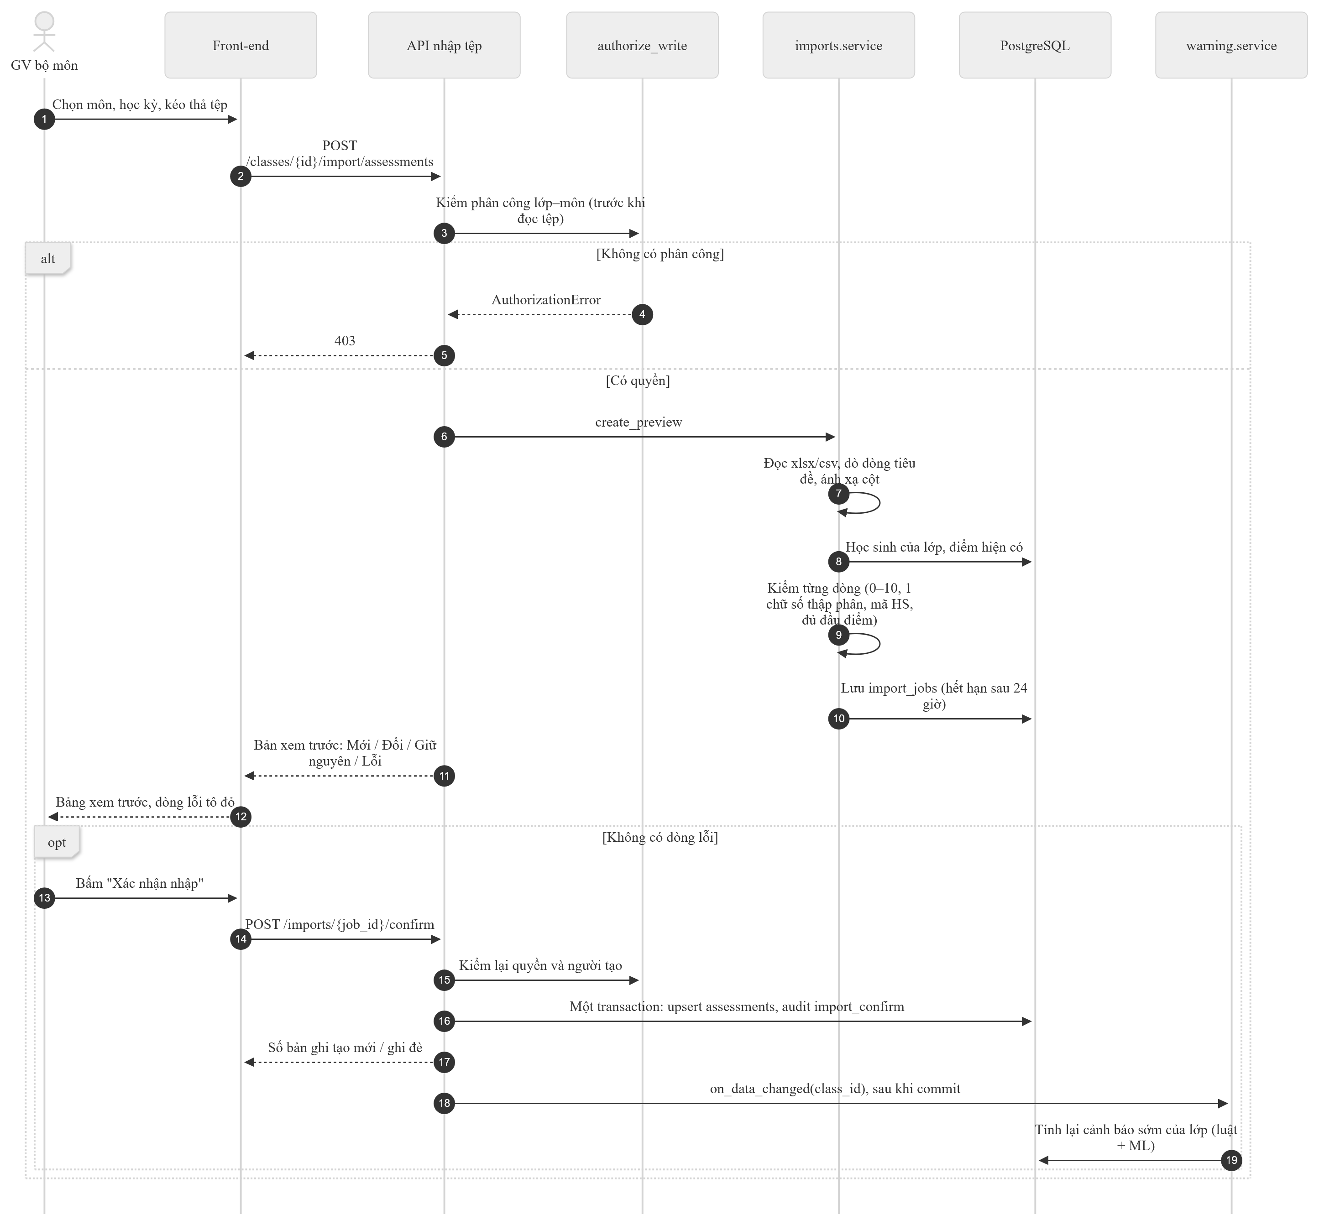
Hình 6.2 – Tuần tự UC03: nhập điểm từ tệp
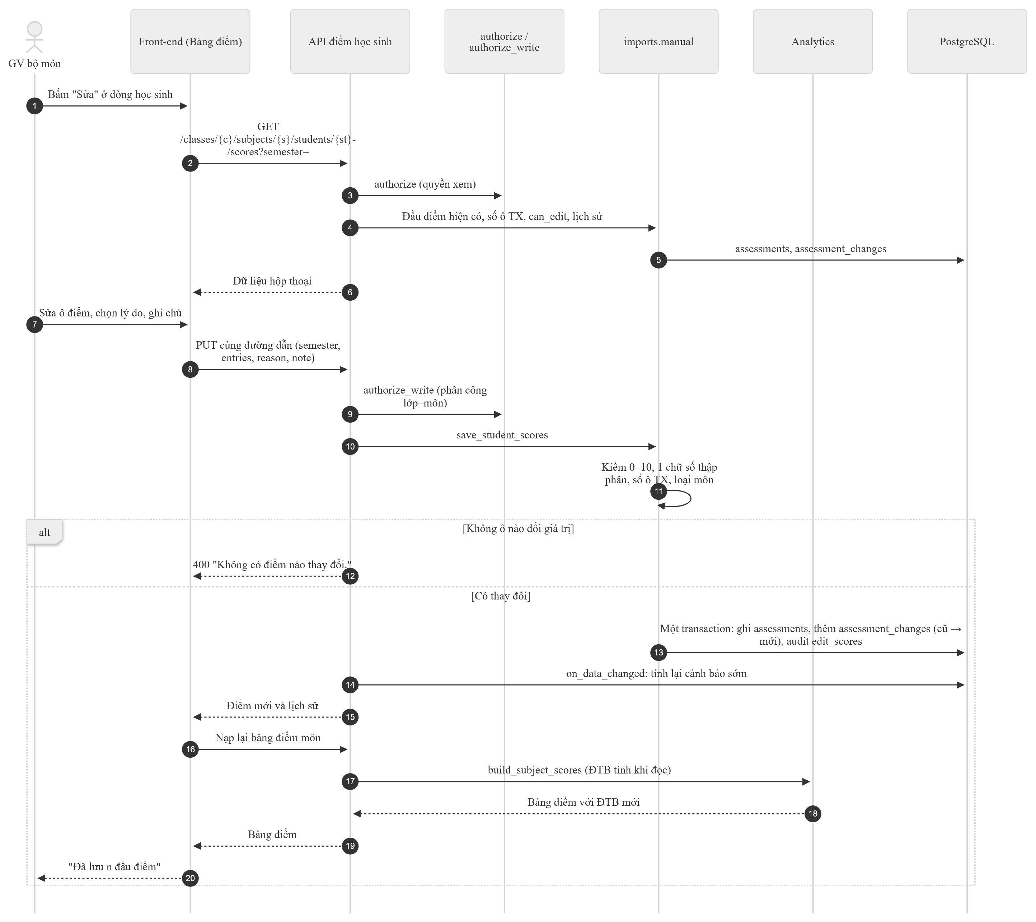
Hình 6.3 – Tuần tự UC04: sửa / nhập tay điểm
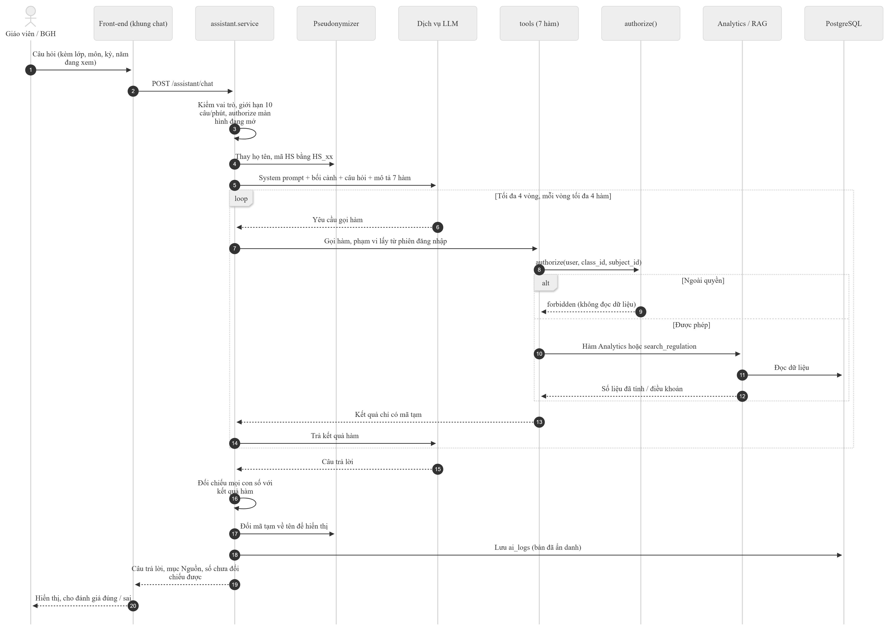
Hình 6.4 – Tuần tự UC09: hỏi trợ lý AI
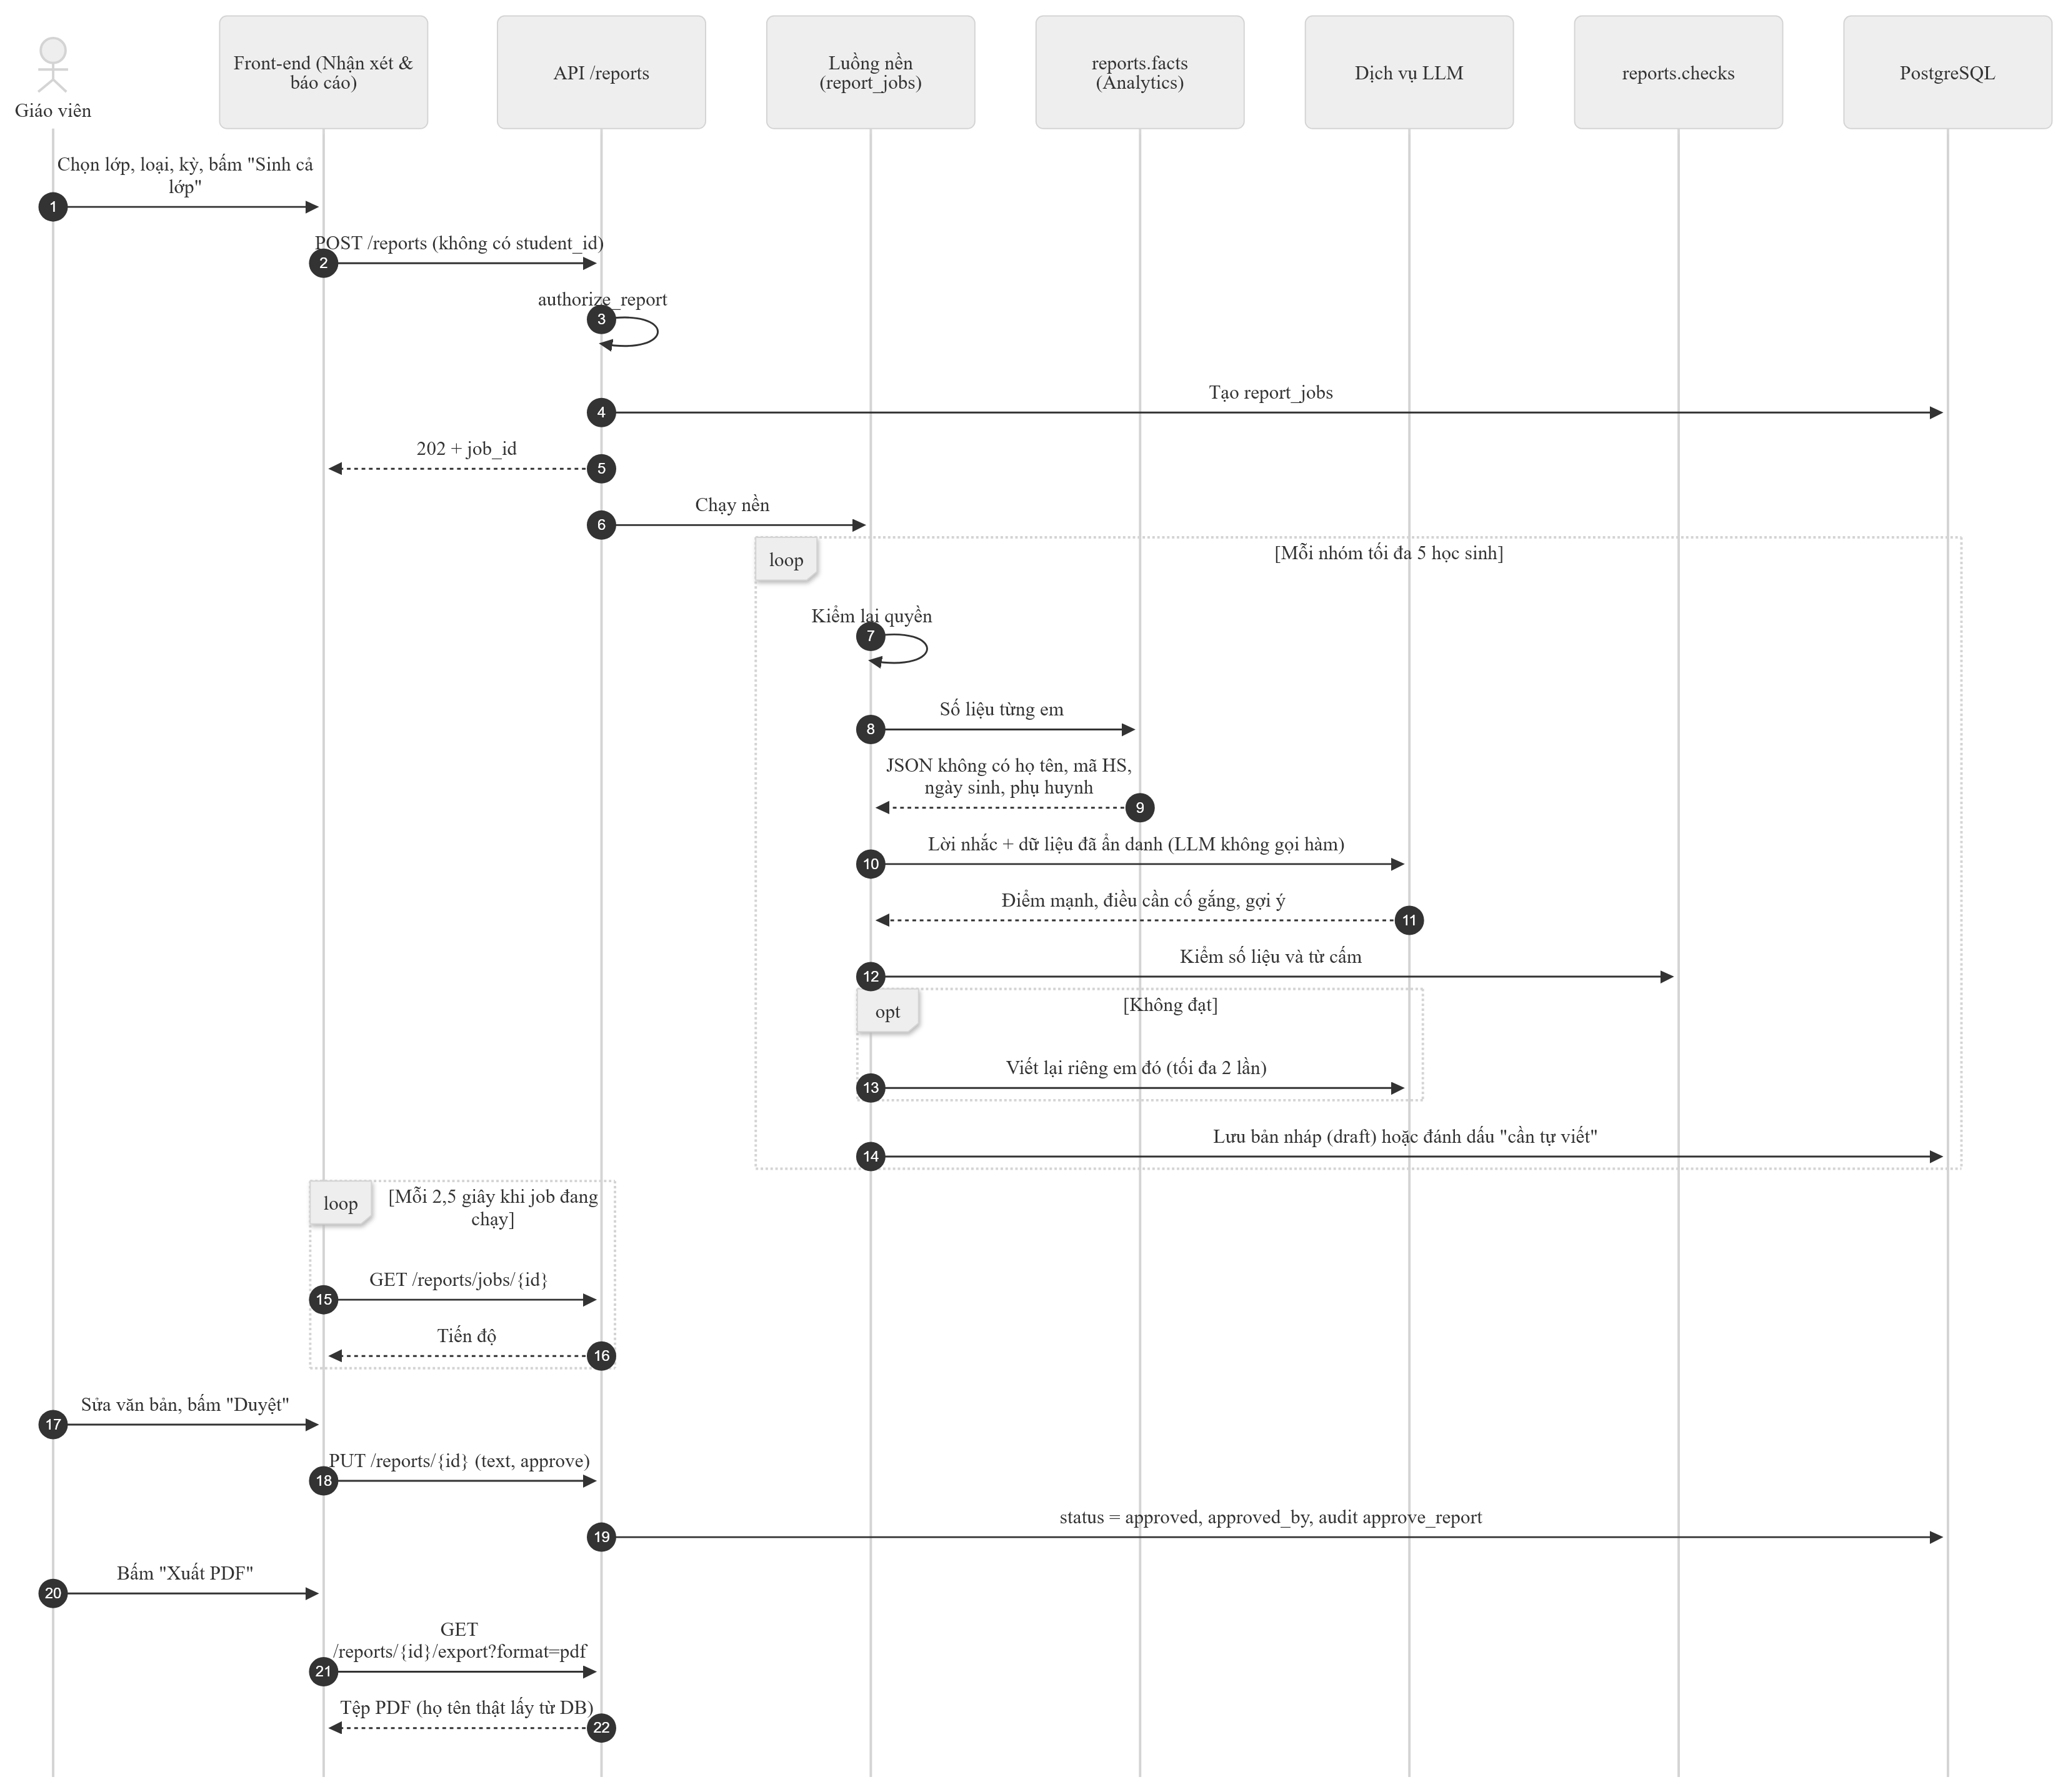
Hình 6.5 – Tuần tự UC10: sinh nhận xét cả lớp, duyệt và xuất PDF

6.2 Sơ đồ hoạt động
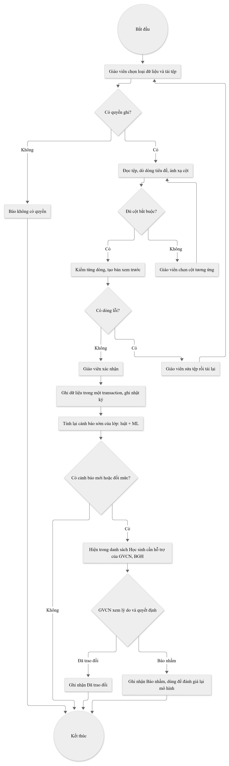
Hình 6.6 – Hoạt động: nhập dữ liệu, cảnh báo sớm và xử lý
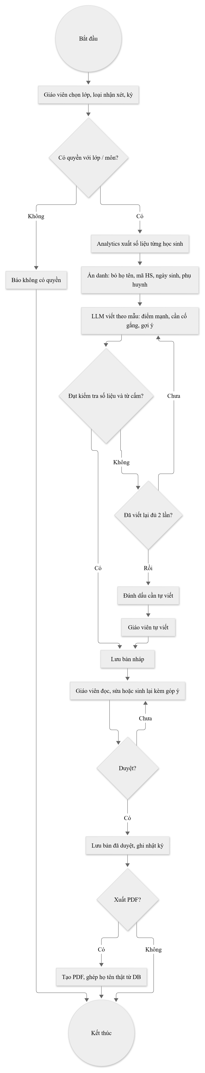
Hình 6.7 – Hoạt động: sinh và duyệt nhận xét
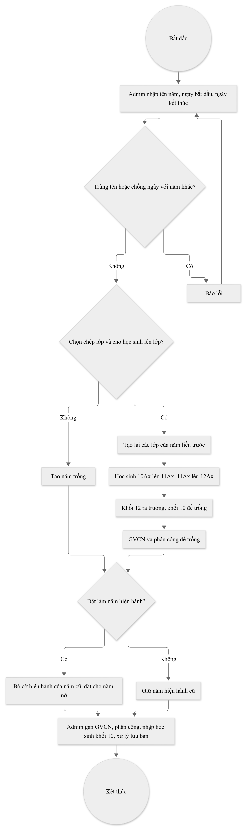
Hình 6.8 – Hoạt động: tạo năm học mới và cho học sinh lên lớp

6.3 Sơ đồ trạng thái
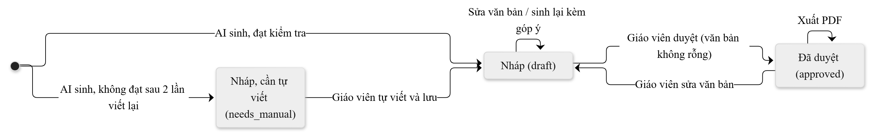
Hình 6.9 – Trạng thái của một bản nhận xét / báo cáo
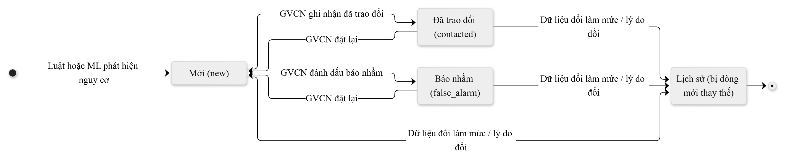
Hình 6.10 – Trạng thái xử lý của một cảnh báo sớm

7. Yêu cầu dữ liệu

7.1 Mô hình dữ liệu
15 bảng nghiệp vụ theo DESIGN mục 5, cộng 8 bảng hỗ trợ:
Nhóm | Bảng
Cơ cấu trường | users (thêm is_active, specialty_subject_id, note, must_change_password), school_years (thêm is_current), classes, students, class_students, subjects, teaching_assignments
Học vụ | assessments, attendance, conduct_results, exam_registrations
AI | risk_alerts, reports (thêm school_year_id, class_id, subject_id, semester…), regulation_chunks, ai_logs
Hỗ trợ | settings, audit_logs, import_jobs, import_mappings, user_import_jobs, regulation_documents, report_jobs, assessment_changes

Ràng buộc chính:
- Cột liệt kê lưu mã tiếng Anh kèm CHECK; nhãn tiếng Việt ở core/labels.py (D-025).
- Điểm lưu NUMERIC, mỗi đầu điểm một dòng (BR-28).
- ĐTB không lưu: tính khi đọc (view v_subject_average và analytics/).
- Mọi thay đổi schema qua Alembic; hiện có 17 migration (mới nhất a8c3e5f1d9b7).

7.2 Cấu hình nghiệp vụ (bảng settings)
Khoá | Giá trị mặc định | Ý nghĩa
coef_midterm, coef_final | 2, 3 | Hệ số giữa kỳ, cuối kỳ trong ĐTBmhk
coef_year_semester2 | 2 | Hệ số ĐTBmhk II trong ĐTBmcn
score_threshold_fail / pass / fair / good | 3,5 / 5,0 / 6,5 / 8,0 | Các mốc điểm
level_min_subjects | 6 | Số môn tối thiểu đạt mốc khi xét mức
level_single_subject_adjustment | bật | Nâng một mức khi chỉ do một môn
max_absent_sessions | 45 | Nghỉ quá mức này không đủ điều kiện lên lớp
absent_warning_notice, absent_warning_high | 30, 40 | Ngưỡng nhắc và cảnh báo cao về nghỉ
regular_assessment_count | ≤ 35 tiết: 2; ≤ 70 tiết: 3; còn lại: 4 | Số đầu điểm thường xuyên theo số tiết
rag_min_similarity | 0,56 | Ngưỡng tương đồng tối thiểu của RAG

Cấu hình môi trường (tệp .env, mẫu ở .env.example): APP_ENV, POSTGRES_USER, POSTGRES_PASSWORD, POSTGRES_DB, DATABASE_URL, JWT_SECRET, JWT_EXPIRE_MINUTES, LLM_PROVIDER, LLM_API_KEY, LLM_MODEL, OLLAMA_URL, LLM_TIMEOUT_SECONDS, ASSISTANT_RATE_PER_MINUTE, SCHOOL_NAME, EMBEDDING_MODEL, EMBEDDING_DIM. Mật khẩu và khoá API chỉ nằm trong .env, không commit.

7.3 Định dạng tệp nhập
Quy định chung: .xlsx hoặc .csv UTF-8; tối đa 5 MB, 20.000 dòng, 60 cột; chỉ đọc trang tính đầu; dòng tiêu đề tự dò trong 15 dòng đầu; tên cột khớp bí danh, không phân biệt hoa thường và dấu cách.
Loại tệp | Người nhập | Cột bắt buộc | Cột tuỳ chọn | Ghi chú
Điểm | GVBM đúng lớp–môn | Mã HS; TX1…TXn, Giữa kỳ, Cuối kỳ (môn nhận xét: Nhận xét) | Họ và tên (để đối chiếu) | Một lớp, một môn, một học kỳ mỗi tệp; n theo BR-04
Điểm danh | GVCN | Mã HS, Ngày, Trạng thái | – | Dạng dài, một dòng một buổi; ngày trong năm học (BR-30)
Rèn luyện | GVCN | Mã HS, Mức | Nhận xét | Chọn kỳ HK1 / HK2 / cả năm khi tải
Danh sách học sinh | Admin | Mã HS, Họ và tên | Ngày sinh, Phụ huynh, Số điện thoại | Mỗi em một lớp mỗi năm (BR-29)
Giáo viên | Admin | Họ và tên, Email | Vai trò, Bộ môn, Ghi chú | Vai trò nhận "Giáo viên Toán", "GV Ngữ văn", "Ban giám hiệu"…; chỉ tạo mới

Tệp mẫu đúng và có lỗi nằm ở data/samples/.

7.4 Dữ liệu mẫu
- make seed: một trường giả lập (mặc định một năm, mỗi khối nhiều lớp, có học sinh "nhân vật" và học sinh biên để kiểm luật).
- data/samples/: tệp mẫu điểm (đúng và có lỗi), điểm danh, danh sách học sinh, danh sách giáo viên, 12-lop.xlsx (đủ giáo viên 17 môn cho 12 lớp mỗi khối), diem-30-lop/ (30 lớp × 40 học sinh × 12 môn × 2 học kỳ) và script nạp load_diem_30_lop.py.

7.5 Nhật ký và lưu giữ
Dữ liệu | Nội dung lưu | Không lưu
audit_logs | Người, thao tác (view_class_dashboard, view_subject_scores, view_student_profile, edit_scores, import_confirm, update_alert, thao tác quản trị…), đối tượng, thời điểm | Tên học sinh, văn bản nhận xét, mật khẩu
ai_logs | Câu hỏi và câu trả lời đã ẩn danh, hàm đã gọi, thời gian, mô hình, phiên bản prompt, đánh giá của người hỏi | Họ tên, mã HS thật
assessment_changes | Lịch sử sửa tay điểm: cũ → mới, lý do, ghi chú, người sửa, thời điểm | –
import_jobs, user_import_jobs | Bản xem trước chờ xác nhận | Bản xem trước quá 24 giờ bị dọn; dữ liệu dòng của tệp danh sách học sinh và tệp giáo viên bị xoá ngay sau khi xác nhận (D-100)

7.6 Sơ đồ thực thể – liên kết (ERD)
Các bảng nghiệp vụ và quan hệ chính (chỉ ghi các cột quan trọng). Các bảng hỗ trợ settings, import_jobs, import_mappings, user_import_jobs, report_jobs không vẽ để sơ đồ gọn.
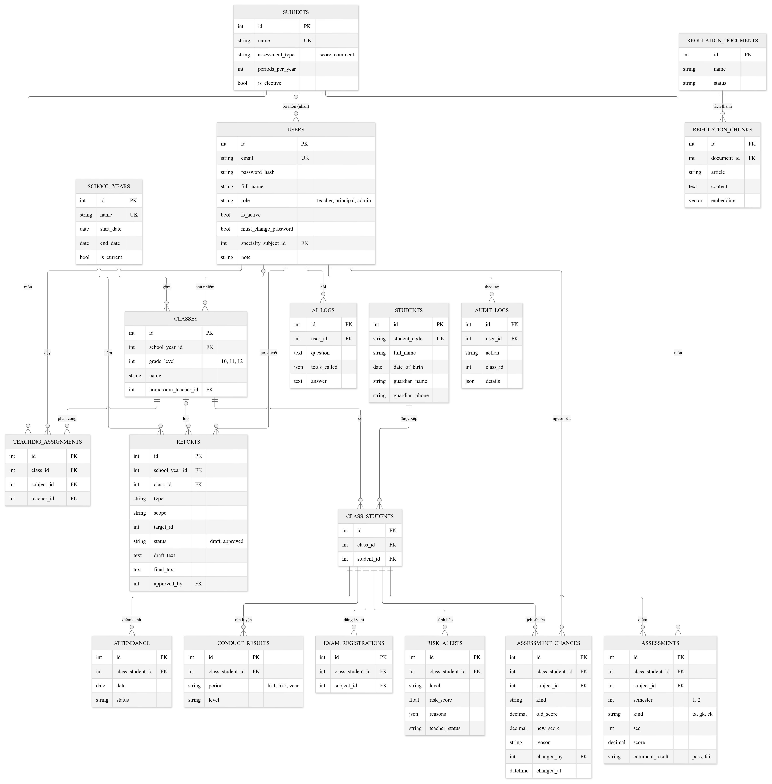
Hình 7.1 – Sơ đồ thực thể – liên kết

8. Yêu cầu giao diện ngoài

8.1 Giao diện người dùng
Tiếng Việt, số kiểu Việt Nam (6,5), thanh bên theo vai trò (thu gọn được, ngăn kéo trên màn hình hẹp), chế độ sáng / tối, ô chọn năm học trên thanh trên cùng.
Màn hình | Đường dẫn | Người dùng
Đăng nhập; đặt mật khẩu mới (khi dùng mật khẩu tạm) | /login | Tất cả
Trang chủ theo vai trò | / | Tất cả
Dashboard lớp | /classes/:classId | GVCN, BGH
Bảng điểm môn (lọc, sửa, lịch sử) | /classes/:classId/subjects/:subjectId | GVBM, GVCN, BGH
Hồ sơ học sinh | /classes/:classId/students/:studentId | GVBM (môn mình), GVCN, BGH
Nhập dữ liệu (kéo thả → chọn cột → xem trước → xác nhận) | /classes/:classId/import | GVBM, GVCN
So sánh khối | /grades/:level | BGH
Trợ lý AI | /assistant và khung chat nổi | Giáo viên, BGH
Nhận xét & báo cáo | /reports | Giáo viên, BGH
Đổi mật khẩu | /account/password | Tất cả
Tài khoản | /admin/users | Admin
Năm học & lớp | /admin/school | Admin
Lớp (phân công, danh sách học sinh) | /admin/classes/:classId | Admin
Văn bản quy định | /admin/regulations | Admin
Trang không tồn tại | * | Tất cả

8.2 Giao diện lập trình
REST, tiền tố /api/v1, xác thực JWT Bearer. Swagger tự sinh tại /docs (tắt khi APP_ENV=production). Bảng dưới liệt kê đủ 52 endpoint trong 12 router FastAPI.
Method | Đường dẫn | Vai trò | Mô tả
GET | /health | Công khai | Tình trạng hệ thống và kết nối DB
POST | /auth/login | Công khai | Đăng nhập, trả JWT
GET | /auth/me | Đã đăng nhập (kể cả đang dùng mật khẩu tạm) | Thông tin tài khoản của chính mình
POST | /auth/change-password | Đã đăng nhập (kể cả đang dùng mật khẩu tạm) | Đổi mật khẩu của chính mình
GET | /me/assignments | Đã đăng nhập | Lớp chủ nhiệm và lớp–môn được phân công của tôi
GET | /school-years | Đã đăng nhập | Các năm học, mới nhất trước
GET | /classes/{class_id}/students | Có quyền với lớp | Danh sách học sinh của lớp
GET | /classes/{class_id}/dashboard | GVCN của lớp, BGH | Dashboard lớp theo kỳ
GET | /classes/{class_id}/subjects/{subject_id}/scores | GVBM đúng môn, GVCN, BGH | Bảng điểm một môn của lớp
GET | /classes/{class_id}/students/{student_id}/profile | GVBM (môn mình), GVCN, BGH | Hồ sơ học sinh
GET | /grades/{level}/overview | BGH | So sánh các lớp trong một khối, HK I và II
POST | /classes/{class_id}/import/{kind} | GVBM (assessments), GVCN (attendance, conduct), Admin (roster) | Tải tệp và xem trước
POST | /imports/{job_id}/confirm | Người tạo bản xem trước | Xác nhận, ghi trong một transaction
GET | /imports/mappings | Đã đăng nhập | Các mẫu ánh xạ cột đã lưu của tôi
GET | /classes/{class_id}/subjects/{subject_id}/students/{student_id}/scores | GVBM đúng môn, GVCN, BGH | Điểm một học kỳ và lịch sử sửa điểm của một học sinh
PUT | /classes/{class_id}/subjects/{subject_id}/students/{student_id}/scores | GVBM đúng lớp–môn | Sửa / nhập tay điểm kèm lý do
GET | /classes/{class_id}/alerts | GVCN của lớp, BGH | Cảnh báo sớm của lớp
GET | /alerts | BGH | Cảnh báo toàn trường theo mức và năm học
PATCH | /alerts/{alert_id} | GVCN của lớp | Ghi nhận "đã trao đổi" / "báo nhầm" / "mới"
GET | /regulations/search | Đã đăng nhập | Tìm đoạn văn bản quy định còn hiệu lực
GET | /admin/regulations | Admin | Danh sách văn bản quy định
POST | /admin/regulations | Admin | Tải văn bản (.pdf, .docx, .txt), tách Điều/Khoản
PATCH | /admin/regulations/{document_id} | Admin | Đánh dấu hết hiệu lực hoặc bật lại
POST | /assistant/chat | Giáo viên, BGH | Hỏi trợ lý AI, trả câu trả lời kèm nguồn
PATCH | /assistant/logs/{log_id}/feedback | Người đã hỏi | Đánh giá câu trả lời đúng / sai
POST | /reports | GVBM, GVCN, BGH theo loại | Sinh bản nháp một em / một báo cáo (201) hoặc cả lớp chạy nền (202)
GET | /reports | Theo quyền với lớp / khối | Danh sách nhận xét của một lớp, báo cáo lớp / khối
GET | /reports/jobs/{job_id} | Theo quyền với lớp | Tiến độ một lần sinh cả lớp
PUT | /reports/{report_id} | Người có quyền với bản đó | Sửa văn bản và / hoặc duyệt
POST | /reports/{report_id}/regenerate | Người có quyền với bản đó | Sinh lại bản nháp, có thể kèm góp ý
GET | /reports/{report_id}/export | Người có quyền với bản đó | Xuất PDF bản đã duyệt (bản nháp: 409)
GET | /admin/users | Admin | Danh sách tài khoản
POST | /admin/users | Admin | Tạo tài khoản, trả mật khẩu tạm một lần
PATCH | /admin/users/{user_id} | Admin | Sửa tên, email, vai trò, khoá / mở khoá
POST | /admin/users/{user_id}/reset-password | Admin | Đặt lại mật khẩu, trả mật khẩu tạm một lần
POST | /admin/users/import | Admin | Tải tệp giáo viên và xem trước
POST | /admin/users/import/{job_id}/confirm | Admin | Xác nhận, tạo tài khoản, trả mật khẩu tạm một lần
GET | /admin/school | Admin | Năm học và các lớp
GET | /admin/teachers | Admin | Giáo viên đang hoạt động, để chọn GVCN hoặc người dạy
GET | /admin/subjects | Admin | 17 môn GDPT 2018
PUT | /admin/school-year | Admin | Tạo năm học đầu tiên hoặc sửa năm hiện hành
POST | /admin/school-years | Admin | Tạo năm học mới, có thể chép lớp và lên lớp
PATCH | /admin/school-years/{year_id} | Admin | Sửa tên, ngày của một năm học
POST | /admin/school-years/{year_id}/current | Admin | Đặt năm hiện hành
POST | /admin/classes | Admin | Tạo lớp trong năm học
PATCH | /admin/classes/{class_id} | Admin | Đổi tên lớp hoặc GVCN
DELETE | /admin/classes/{class_id} | Admin | Xoá lớp đã trống
GET | /admin/classes/{class_id}/assignments | Admin | Môn học của lớp và giáo viên phụ trách
PUT | /admin/classes/{class_id}/assignments/{subject_id} | Admin | Gán hoặc đổi giáo viên của một cặp lớp–môn
DELETE | /admin/classes/{class_id}/assignments/{subject_id} | Admin | Gỡ phân công khi lớp chưa có điểm môn đó
POST | /admin/classes/{class_id}/assignments/copy | Admin | Sao chép phân công còn trống từ lớp cùng khối
POST | /admin/classes/{class_id}/students/remove | Admin | Gỡ học sinh (theo mã) khi em chưa có dữ liệu

Quy ước mã lỗi: 401 chưa đăng nhập; 403 không có quyền (hoặc đang dùng mật khẩu tạm); 404 không có đối tượng; 409 xung đột; 410 bản xem trước hết hạn; 413 / 415 tệp quá lớn / sai định dạng; 422 dữ liệu không hợp lệ; 429 vượt giới hạn; 502 / 503 lỗi hoặc chưa cấu hình LLM. Thông điệp lỗi bằng tiếng Việt.

8.3 Dịch vụ bên ngoài
Dịch vụ | Cấu hình | Dữ liệu gửi đi | Ghi chú
LLM | LLM_PROVIDER, LLM_API_KEY, LLM_MODEL, OLLAMA_URL, LLM_TIMEOUT_SECONDS | Câu hỏi và kết quả hàm đã ẩn danh (mã HS_xx); số liệu Analytics không có họ tên, mã HS, ngày sinh, phụ huynh | Anthropic (mặc định claude-sonnet-5-5), Gemini (mặc định gemini-flash-latest), Ollama chạy nội bộ (mô hình 7–8B có gọi hàm)
Mô hình embedding | EMBEDDING_MODEL (mặc định BAAI/bge-m3) | Không gửi gì: chạy trên máy chủ | Tải một lần vào volume hf_cache

9. Yêu cầu phi chức năng
Mã | Loại | Yêu cầu và chỉ số đo | Trạng thái | Bằng chứng
NFR-01 | Chính xác | ĐTB, mức học tập, điều kiện lên lớp khớp 100% với cách tính tay | Đã làm | 30 ca tính tay eval/analytics_cases.json, 30/30 khớp; thử "đột biến" công thức đều làm test đỏ (D-054)
NFR-02 | Chính xác AI | 100% con số AI nói ra đến từ hàm Analytics | Đã làm | Kiểm số sau trả lời: trợ lý hiện cảnh báo, nhận xét bị chặn (D-090, D-105)
NFR-03 | Hiệu năng | Dashboard trường dưới 3 giây; câu trả lời AI dưới 10 giây (trường 36 lớp, khoảng 1.500 học sinh) | Một phần | Dashboard lớp 40 em khoảng 26–62 ms, tổng quan khối 120 em khoảng 79 ms (ước khoảng 1 giây cho 1.500 em, chưa đo ở quy mô đó) (D-052); thời gian AI phụ thuộc nhà cung cấp
NFR-04 | Bảo mật | Mỗi người chỉ thấy dữ liệu theo vai trò, phân công, năm học, kể cả qua chatbot | Đã làm | Test phân quyền cho cả 4 vai trò và chưa đăng nhập ở mỗi endpoint; prompt injection bị chặn bằng thiết kế 7 hàm (D-087)
NFR-05 | Bảo mật | Mật khẩu băm bcrypt; khoá API chỉ trong .env; bắt đổi mật khẩu tạm; giới hạn câu hỏi AI; nhật ký truy cập hồ sơ; HTTPS khi triển khai | Một phần | Phần ứng dụng đã làm; HTTPS và reverse proxy giới hạn dung lượng tải lên thuộc Giai đoạn 11, chưa làm
NFR-06 | Quyền riêng tư | Không gửi LLM họ tên, mã HS, ngày sinh, thông tin phụ huynh | Đã làm | Ẩn danh và assert_safe trước mỗi lần gọi; test quét core/test_pseudonymize.py (D-086, D-106)
NFR-07 | Minh bạch | 100% cảnh báo có lý do; 100% câu trả lời AI có mục Nguồn | Đã làm | D-071, D-089; warning/test_rules.py, assistant/test_service.py
NFR-08 | Đạo đức AI | Nhận xét tích cực, không gắn nhãn, không so sánh, không nhắc hoàn cảnh gia đình; giáo viên duyệt trước khi dùng | Đã làm | Danh sách từ cấm reports/banned_words.txt và bắt duyệt (D-105)
NFR-09 | Khả dụng | Giao diện tiếng Việt, dùng được ở khổ 390 px, có chế độ tối, đạt tương phản | Một phần | Đã soát trên Chrome; chưa thử trình duyệt khác và trình đọc màn hình
NFR-10 | Triển khai | Chạy bằng một lệnh make up (Docker Compose), không cần GPU | Đã làm | docker-compose.yml, Makefile
NFR-11 | Bảo trì | ruff, eslint, tsc -b qua; type hints đầy đủ; Conventional Commits; CI GitHub Actions chạy lint và test | Đã làm | 1.590 test back-end qua, 1 bỏ qua (cần tải mô hình thật), theo lần chạy ghi ở PROGRESS.md ngày 04/11/2026; front-end chưa có test tự động (D-069)

10. Ma trận truy vết

10.1 Chức năng DESIGN → yêu cầu
DESIGN | Ưu tiên | Chức năng | Yêu cầu | Quy tắc | Use case | Trạng thái
F1 | Phải có | Đăng nhập, phân quyền | FR-AUTH-01…06 | – | UC01 | Đã làm
F2 | Phải có | Năm học, lớp, học sinh, môn, phân công | FR-ADM-01…11, FR-YEAR-01…03 | BR-29, BR-30 | UC02, UC12…UC14 | Đã làm (danh mục môn chỉ đọc)
F3 | Phải có | Nhập điểm, điểm danh, rèn luyện | FR-IMP-01…07, FR-SCORE-01…04 | BR-27, BR-28 | UC03, UC04, UC06 | Đã làm
F4 | Phải có | Tính theo Thông tư 22 | FR-ANA-01…05 | BR-01…BR-14 | UC05, UC07 | Đã làm (cần đối chiếu văn bản gốc)
F5 | Phải có | Dashboard lớp, môn, khối | FR-ANA-06…09, FR-ANA-11 | – | UC05, UC07 | Một phần (FR-ANA-11 chưa làm)
F6 | Phải có | Cảnh báo sớm | FR-WARN-01…05 | BR-15…BR-26 | UC08 | Đã làm
F7 | Phải có | Hỏi dữ liệu tiếng Việt | FR-AI-01…06 | BR-31 | UC09 | Đã làm
F8 | Phải có | Hỏi đáp quy định có trích điều khoản | FR-RAG-01…03, FR-ADM-10, FR-AI-02 | BR-32 | UC09, UC15 | Một phần (ngưỡng, văn bản thật)
F9 | Phải có | Sinh nhận xét, báo cáo; sửa và duyệt | FR-RPT-01…05 | – | UC10 | Đã làm
F10 | Nên có | Theo dõi khối 12, môn thi tốt nghiệp | FR-WARN-01, FR-ANA-12 | BR-24 | UC08 | Một phần (chưa có màn hình riêng)
F11 | Nên có | Xuất PDF / Excel | FR-RPT-06, FR-RPT-07 | – | UC10 | Một phần (PDF có, Excel không)
F12 | Nếu còn thời gian | So sánh lớp trong khối, HK I và II | FR-ANA-10 | – | UC11 | Đã làm

Phần vượt DESIGN đã làm theo yêu cầu của nhóm: nhiều năm học (D-113), nhập giáo viên từ tệp (D-110), vai trò "Giáo viên <môn>" (D-112), bắt đổi mật khẩu tạm (D-114), sửa tay điểm kèm lịch sử (D-115), lọc theo khoảng điểm, so sánh khối theo mọi môn (D-116).

10.2 Yêu cầu phi chức năng DESIGN → NFR
DESIGN mục 2 / mục 10 | NFR
Chính xác | NFR-01, NFR-02
Hiệu năng | NFR-03
Bảo mật | NFR-04, NFR-05
Quyền riêng tư | NFR-06
Minh bạch | NFR-07
Đạo đức AI (mục 10) | NFR-08
Không cần GPU | NFR-10

11. Hạn chế, chỗ lệch và vấn đề mở

11.1 Hạn chế đã biết và việc chưa làm
Mục | Mô tả
Giai đoạn 10 – Đánh giá AI | Chưa làm đủ bộ đánh giá của DESIGN mục 12: trợ lý mới có 15 câu mẫu, RAG mới có khung 10 câu trên văn bản giả, chưa có giáo viên chấm nhận xét.
Giai đoạn 11 – Bảo mật, triển khai, demo | Chưa có HTTPS, reverse proxy (giới hạn dung lượng tải lên thật), image triển khai, hàng đợi riêng cho job sinh nhận xét.
Thông tư 22 | Quy tắc lấy từ nguồn thứ cấp; cách hiểu "nâng một mức" và "rèn luyện cả năm" cần đối chiếu văn bản gốc.
Dữ liệu thật | Chưa thử tệp xuất thật của sổ điểm điện tử, văn bản quy định thật; mô hình ML huấn luyện trên dữ liệu giả lập.
Token | Token đã cấp còn dùng được tới khi hết hạn sau khi đổi / đặt lại mật khẩu (chỉ khoá tài khoản có hiệu lực ngay).
Lịch sử điểm | Nhập điểm từ tệp không ghi vào lịch sử sửa điểm (chỉ có nhật ký import_confirm).
Front-end | Chưa có Vitest / Playwright trong repo; đã soát bằng Chrome thật ngoài repo.

11.2 Chỗ lệch giữa DESIGN và mã nguồn
Mục | DESIGN | Mã nguồn | Căn cứ
Phạm vi năm học | Một năm học | Nhiều năm học, một năm hiện hành, xem lại năm cũ | D-113
Vai trò | Bốn vai trò GVBM, GVCN, BGH, Admin | Ba loại tài khoản; GVBM, GVCN suy ra từ phân công | D-041, D-112
Bảng dữ liệu | 15 bảng (mục 5) | 15 bảng nghiệp vụ và 8 bảng hỗ trợ | Mục 7.1
F5 – dashboard | Dashboard môn (GVBM), dashboard khối và trường (BGH) | Bảng điểm môn; so sánh khối và cảnh báo mức cao ở trang chủ BGH; chưa có trang tổng hợp toàn trường | FR-ANA-11
F10 – khối 12 | Theo dõi môn thi tốt nghiệp, danh sách phụ đạo | Chỉ có luật cảnh báo grade12_exam_low | FR-ANA-12
F11 – xuất tệp | PDF / Excel | Chỉ PDF | D-108
Ngưỡng ở settings | Mọi ngưỡng Thông tư 22 đọc từ settings | Số môn nhận xét Chưa đạt tối đa của mức Đạt (1) là hằng MAX_FAILED_COMMENTS_FOR_PASS trong analytics/learning.py, chưa có khoá settings | BR-09, BR-21
Ngưỡng ML | Không nêu | Ngưỡng xác suất 0,54 / 0,80 nằm trong tệp metadata của mô hình, không trong settings | BR-25

11.3 Vấn đề mở
Mã | Câu hỏi cần nhóm trả lời | Ảnh hưởng | Liên quan
VĐ-01 | Ai đối chiếu Thông tư 22 bản gốc cho quy tắc "nâng một mức", rèn luyện cả năm và số đầu điểm thường xuyên theo số tiết? | Độ chính xác xếp loại và điều kiện lên lớp | BR-04, BR-10, BR-12
VĐ-02 | Thiết kế tỉ lệ đạt / khá giỏi và trang tổng hợp cảnh báo cho BGH: chỉ số nào, lọc theo gì? | FR-ANA-11 còn chưa làm | F5
VĐ-03 | Có cần màn hình riêng theo dõi khối 12 (môn đăng ký thi, danh sách phụ đạo) không? | FR-ANA-12 | F10
VĐ-04 | Giữ quyết định không xuất Excel và không gộp nhiều phiếu một PDF, hay làm ở Giai đoạn 11? | FR-RPT-07 | F11, D-108
VĐ-05 | Khi có văn bản quy định thật, ai hiệu chỉnh lại ngưỡng rag_min_similarity? | Tỉ lệ trả lời "không tìm thấy" sai | FR-RAG-02
VĐ-06 | Có thu hồi token đang dùng khi đổi hoặc đặt lại mật khẩu không? | Bảo mật phiên | FR-AUTH-02
VĐ-07 | Nhập điểm từ tệp có cần ghi lịch sử từng đầu điểm như sửa tay không? | Truy vết thay đổi điểm | FR-IMP-06, FR-SCORE-03
VĐ-08 | Có đưa số môn nhận xét Chưa đạt tối đa và ngưỡng ML vào bảng settings không? | Tuân thủ nguyên tắc C2 | BR-09, BR-25
VĐ-09 | Có cần chỉnh ngưỡng Thông tư 22 và danh mục môn trên giao diện Admin không? | FR-ADM-11 | F2
VĐ-10 | Khi nào đo hiệu năng ở quy mô 36 lớp, khoảng 1.500 học sinh? | NFR-03 | DESIGN mục 2

